
Universidad Autónoma de Santo Domingo
Primada de América
Fundada el 28 de octubre del año 1538
Facultad de Ciencias
Dirección General de Postgrado y Educación Permanente
Escuela de Informática

Maestría en Ciencia de Datos e Inteligencia Artificial

Materia
Big Data, computación en la nube y ecosistema de internet

Trabajo Final: Análisis Exploratorio y Visualización de Datos con SQL y NoSQL

Profesor
Prof. José M. Aquino

Maestrantes
Ayzel Mateo
Anthony Burgos
Norman Carrasco
Dariel Garó
Bienvenido Cuevas
Salvato Aponte

Distrito Nacional, República Dominicana
Septiembre 2026

Objetivo general
Desarrollar un análisis exploratorio con SQL y NoSQL y documentar visualizaciones que permitan reconocer patrones, comparar grupos y apoyar decisiones basadas en datos.

Objetivos específicos
Documentar la conexión a los tres gestores; describir la extracción y preparación de los datos; organizar diez gráficos por gestor; explicar las consultas, fórmulas y transformaciones utilizadas; e interpretar los resultados y sus limitaciones.

Metodología
Se siguen las cuatro fases de la asignación: conexión y extracción, análisis exploratorio, visualización y dashboarding.
En cada gestor se indican las adaptaciones necesarias: ingresos en lugar de margen en Northwind; perfiles de puestos y diferencias entre niveles en HR; códigos de ubicación, red por proximidad y actualización histórica simulada en MongoDB.
Las secciones siguientes presentan los resultados de cada gestor: SQL Server – Northwind, Oracle – HR y MongoDB – Sensores. Al final se reúnen las conclusiones generales y las referencias.

1. SQL Server – Northwind

Introducción
Este capítulo desarrolla el análisis exploratorio y la visualización de Northwind sobre SQL Server 2022 ejecutado en Docker. El objetivo es transformar consultas sobre ventas, clientes, empleados, productos y pedidos en un conjunto de diez visualizaciones que faciliten la toma de decisiones.
La metodología sigue las fases del enunciado: conexión ODBC, extracción, limpieza, análisis descriptivo y visualización. La métrica central es el ingreso neto por línea de pedido:
Revenue = UnitPrice × Quantity × (1 − Discount)
Northwind no publica costo de mercancía vendida; por eso “productos más rentables” se interpreta como mayor aporte a ingresos netos, no como margen bruto.
El período observado va de julio 1996 a mayo 1998. Mayo 1998 está incompleto, así que se excluye de las series mensuales. El trimestre 1998Q2 también se excluye de la serie trimestral para no inducir una caída artificial.
Herramientas: contenedor sqlserver-northwind (mssql/server:2022-latest, puerto 1433), Python (pandas, SQLAlchemy, pyodbc, plotly) y paleta Okabe-Ito para accesibilidad.

Descripción de la base de datos
Northwind es el conjunto de muestra de Microsoft que modela una empresa de distribución de alimentos. En este trabajo se usa el esquema clásico en SQL Server.
Tablas utilizadas:
Tabla | Rol
Orders | Cabecera del pedido (fecha, cliente, empleado, país de envío)
[Order Details] | Líneas del pedido: precio, cantidad, descuento
Customers | Cliente y país
Employees | Fuerza de ventas
Products | Catálogo y precio de lista
Categories | Familia de producto
Suppliers | Proveedor
La extracción se hace en una sola consulta de hechos, con joins a dimensiones. Eso evita inconsistencias entre gráficos.

Visualizaciones

Conexión y tabla de hechos
SERVER, DATABASE, USER = "localhost,1433", "Northwind", "sa" PASSWORD = os.environ["MSSQL_SA_PASSWORD"] DRIVER = "ODBC Driver 18 for SQL Server"
# engine mssql+pyodbc + TrustServerCertificate=yes
# SQL_FACT: Orders + Order Details + Customers + Employees + Products + Categories + Suppliers
# Revenue = UnitPrice * Quantity * (1 - Discount)

Instalación de SQL Server Northwind en Docker
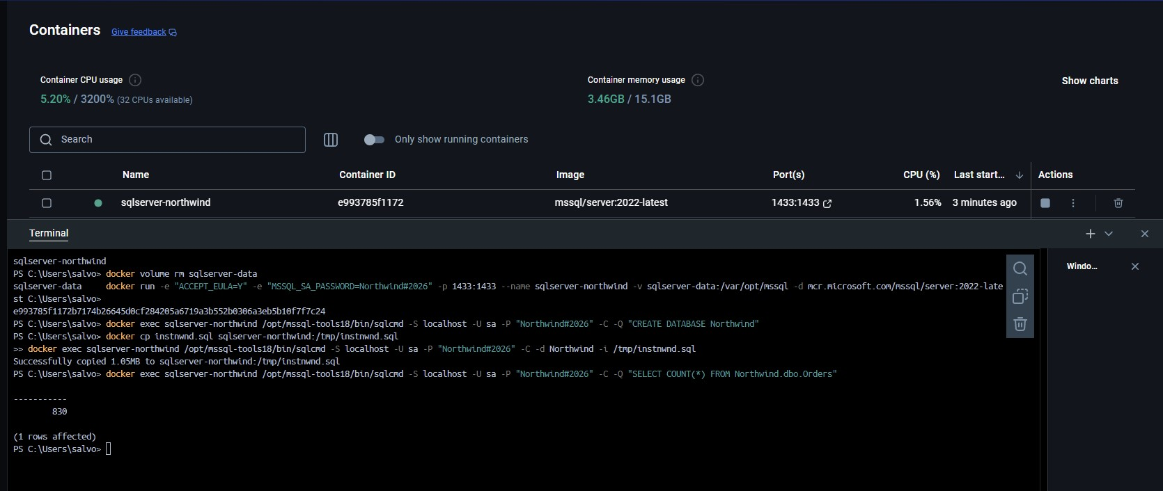

Ejecución de Northwind
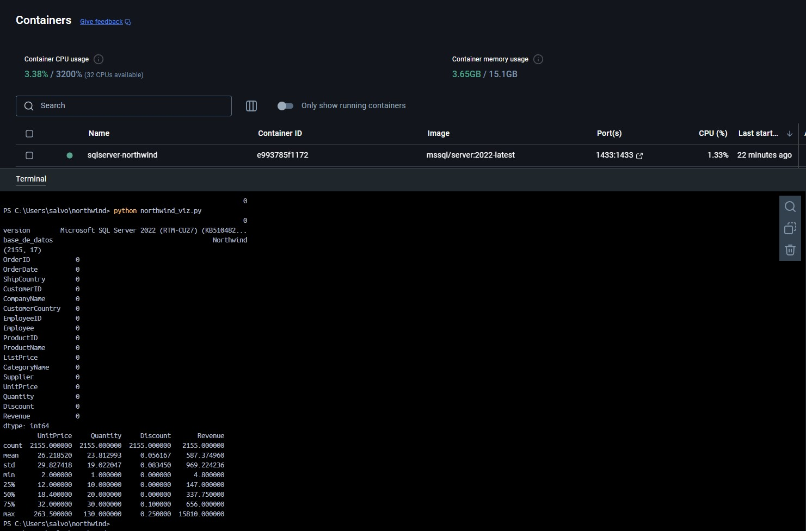

Gráficos

1. Ventas mensuales con tendencia
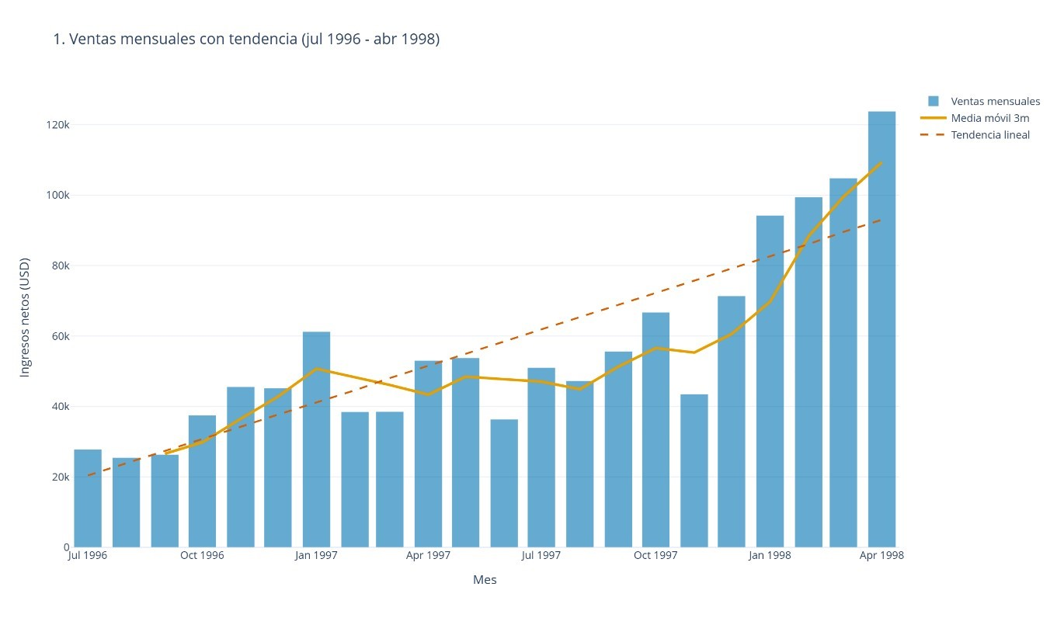
Para qué: ver la evolución de ingresos, suavizar ruido con media móvil de 3 meses y cuantificar la dirección con una recta.
Decisión metodológica: se corta en abril 1998.
Insight: hay crecimiento de fondo desde ~27k USD en jul-1996 hasta más de 120k en abr-1998. La media móvil confirma aceleración desde finales de 1997. La caída de mayo no es pérdida de negocio: es un mes incompleto. Decisión: planificar inventario y caja con estacionalidad alcista, no con el último mes crudo.

2. Heatmap categoría × país de destino (Top 10)
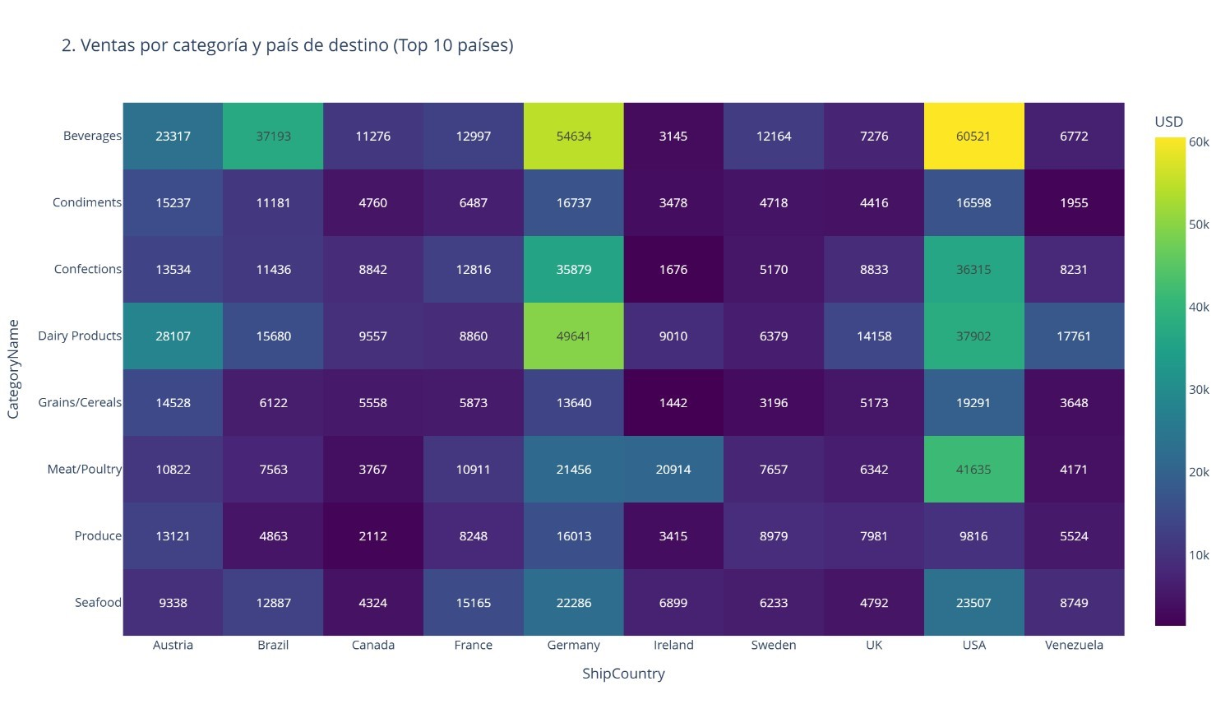
Para qué: cruzar mix de producto con geografía de envío (ShipCountry).
Insight: USA y Germany concentran las celdas más calientes. En USA destacan Beverages (~60.5k) y Meat/Poultry (~41.6k); en Germany, Beverages (~54.6k) y Dairy Products (~49.6k). Ireland pesa sobre todo en carnes. Venezuela y Canadá compran menos y de forma más plana. Decisión: no empujar el mismo catálogo a todos los países; priorizar bebidas/lácteos en DACH y USA, y revisar mix en mercados de bajo ticket.

3. Top 10 clientes por volumen
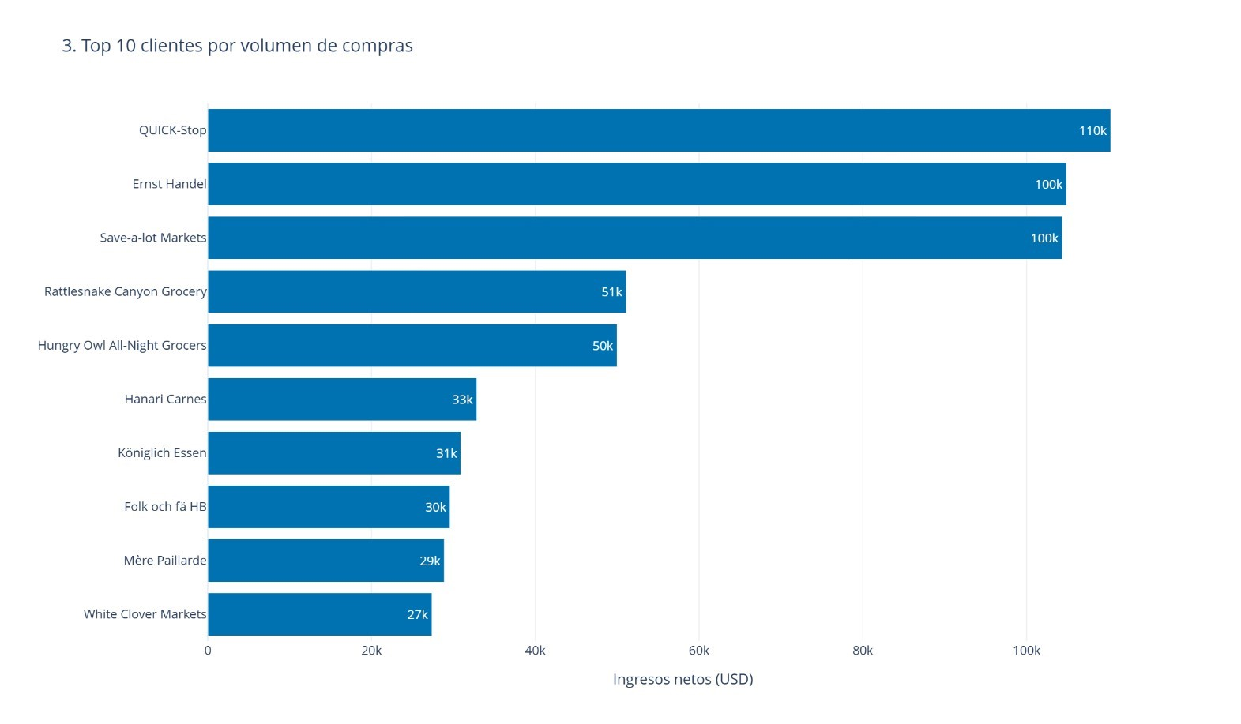
Insight: concentración alta. QUICK-Stop (~110k), Ernst Handel (~100k) y Save-a-lot Markets (~100k) están en otro orden de magnitud. Del 4.º al 10.º ya bajan a 27–51k. Riesgo de dependencia de tres cuentas. Decisión: programa de retención para el top 3 y plan de desarrollo para el siguiente pelotón (Rattlesnake, Hungry Owl, Hanari).

4. Ventas trimestrales
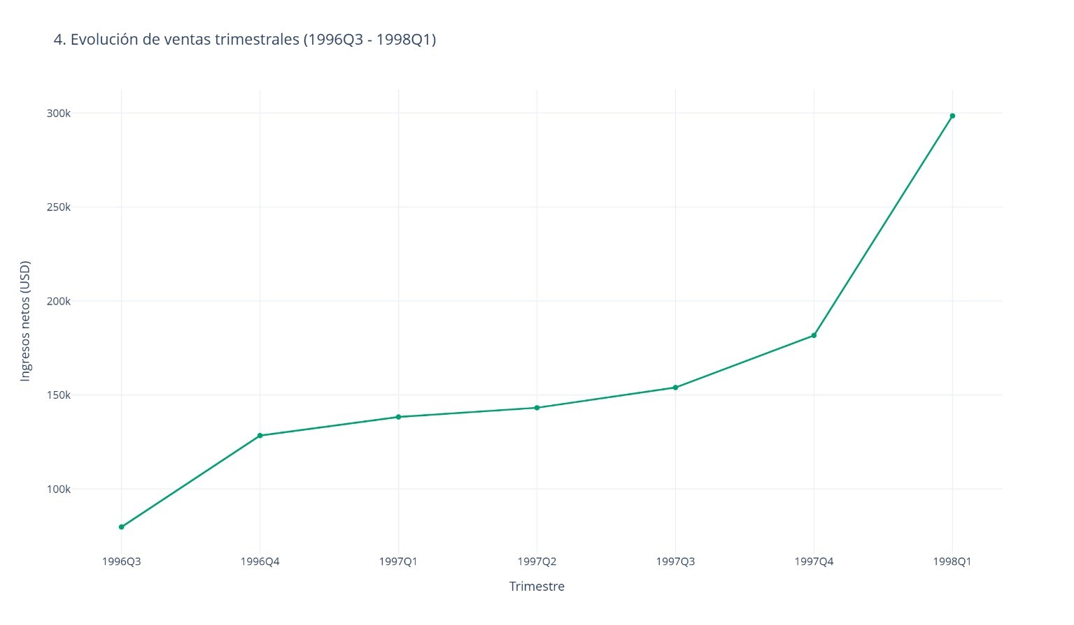
Decisión metodológica: se presenta la serie de 1996Q3 a 1998Q1 y se excluye 1998Q2 porque contiene un período incompleto.
Insight: trayectoria monótona creciente, con salto fuerte en 1998Q1 (~300k). No hay ruptura estructural en 1997; el negocio escala. El salto final conviene contrastarlo con número de pedidos (no solo USD) para ver si es precio, volumen o ambos.

5. Treemap categoría → producto
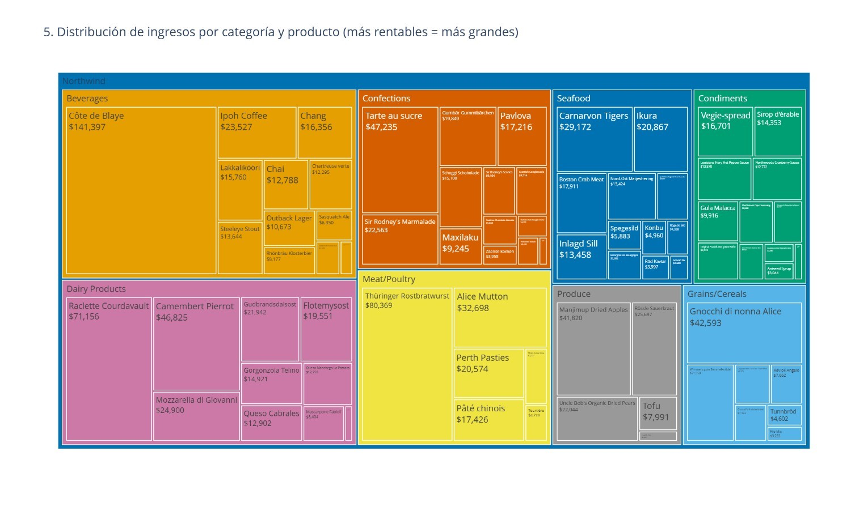
Insight: pocos SKU cargan la caja. Côte de Blaye (~141k) domina Beverages y es el producto más grande del catálogo. En Dairy, Raclette Courdavault (~71k) y Camembert Pierrot (~47k). En Meat, Thüringer Rostbratwurst (~80k). Produce y Grains están más atomizados. Decisión: proteger stock y precio de esos SKU; el treemap sirve como mapa de criticidad de surtido.

6. Descuento vs cantidad
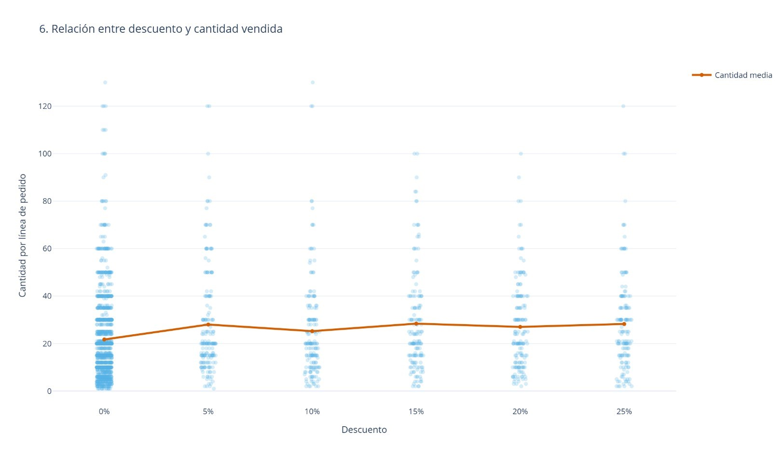
Para qué: comprobar si más descuento vende más unidades por línea.
Insight: los descuentos están discretizados (0, 5, 10, 15, 20, 25%). La cantidad media apenas sube al pasar de 0% a 5% y luego se estanca cerca de 25–28 unidades. Hay pedidos grandes también a 0%. Conclusión: el descuento no se traduce de forma clara en más volumen por línea; puede estar erosionando ingreso neto. Decisión: auditar política comercial, sobre todo 20–25%.

7. Pie de clientes por país
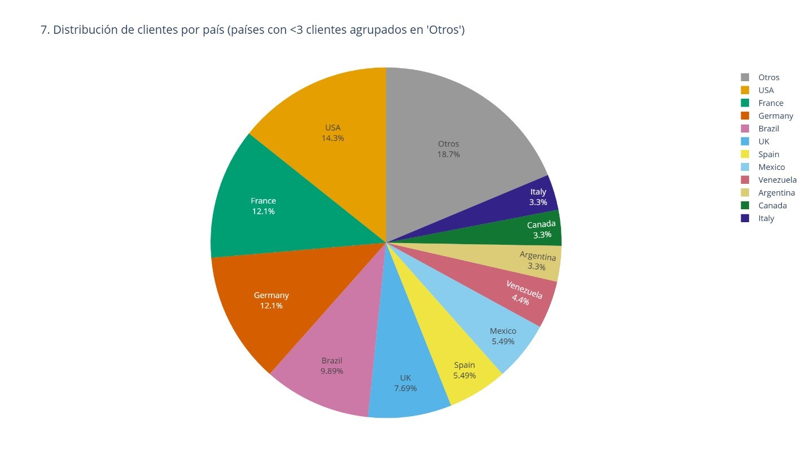
Nota: este gráfico es base de clientes, no ventas. USA 14.3%, France y Germany 12.1% cada uno, Brazil 9.9%, UK 7.7%. “Otros” (18.7%) agrupa países con menos de 3 clientes.
Insight: la cartera está fragmentada en Europa y América. Cruzado con el heatmap, USA no es el país con más clientes por tanta diferencia, pero sí de los que más compran: hay clientes USA de alto valor. France tiene muchos clientes y no aparece igual de caliente en ingresos.

8. Box plot de precios por proveedor
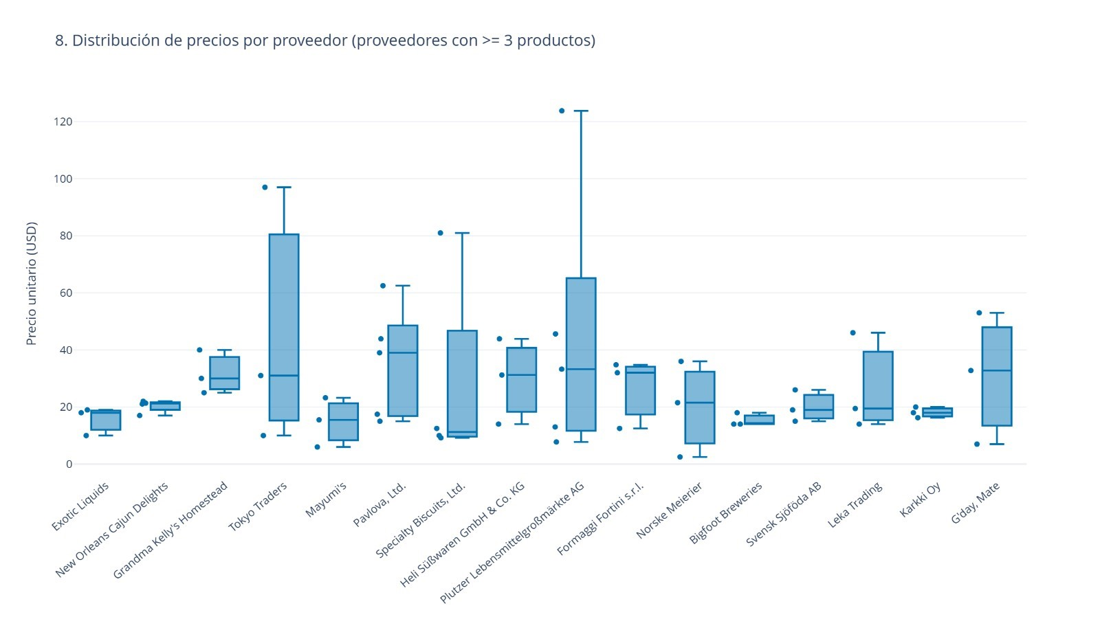
Filtro: proveedores con ≥ 3 productos, para que el boxplot tenga distribución.
Insight: Tokyo Traders y Plutzer Lebensmittelgroßmärkte AG tienen rango y outliers altos (hasta ~125 USD). Bigfoot Breweries y Karkki Oy son compactos y baratos. No es “el proveedor más caro es peor”: hay especialización. Decisión: negociar sobre los de alta dispersión y no mezclar en un mismo KPI a specialty y commodity.

9. Área acumulada por empleado
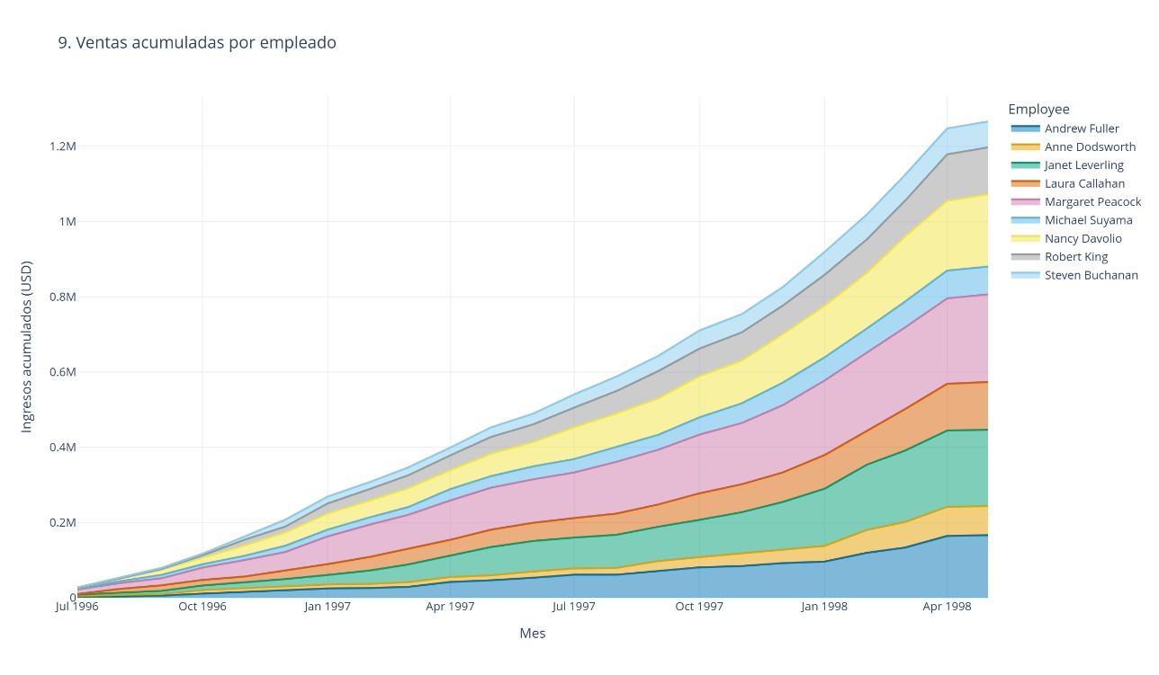
Insight: todos crecen, pero el espesor no es igual. Margaret Peacock, Nancy Davolio, Janet Leverling y Andrew Fuller sostienen gran parte del acumulado (~1.2M+ total al cierre). Buchanan y Suyama aportan menos. El área apilada muestra contribución, no ranking mes a mes. Decisión: no usar solo el total acumulado para bonus; conviene normalizar por territorio o número de cuentas.

10. Heatmap día × mes (1997)
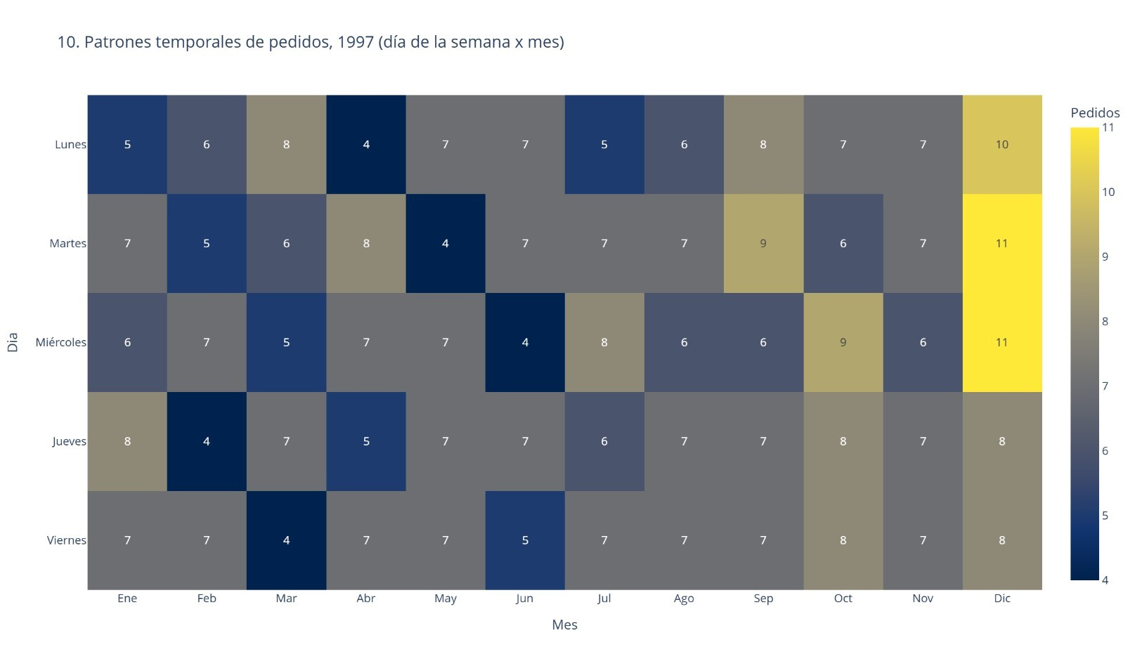
Se usa 1997, único año completo. En Northwind no hay pedidos en sábado ni domingo (operación laboral).
Insight: diciembre es el mes más activo (hasta 11 pedidos en martes y miércoles). Abril y junio tienen celdas frías (4 pedidos). No hay un “día mágico” estable; el patrón es más mensual que semanal. Decisión: reforzar picking y transporte en el cierre de año; junio no justifica la misma capacidad que diciembre.

Conclusiones
- Crecimiento real entre 1996 y 1998, no un artefacto de un mes.
- Concentración: 3 clientes, 1–2 SKU por categoría y 2 países (USA/Germany) explican una fracción desproporcionada del ingreso.
- El descuento no paga volumen de forma evidente; conviene tratarlo como palanca de margen, no de demanda.
Limitación: dataset didáctico, sin costo ni devoluciones; los insights son de estructura comercial, no de P&L completo.

2. Oracle – HR

Introducción
El esquema HR (Human Resources) de Oracle modela la gestión de recursos humanos de una empresa: empleados, puestos, departamentos, ubicaciones y el historial de cambios de puesto. Esta sección presenta la conexión a Oracle mediante ODBC desde un entorno de análisis, el análisis exploratorio de sus datos y las diez visualizaciones que pide el enunciado, con su interpretación y un dashboard interactivo.

2.1 Descripción de la base de datos
Se utilizó el esquema HR oficial publicado por Oracle en su repositorio de esquemas de ejemplo (db-sample-schemas), instalado sobre Oracle AI Database 26ai Free, versión 23.26.3, que se ejecuta en un contenedor Docker en el equipo de trabajo (macOS con procesador Apple). El esquema está en la base conectable FREEPDB1, con el usuario HR.
Tabla 1. Tablas del esquema HR
Tabla | Filas | Columnas | Contenido
REGIONS | 5 | 2 | Regiones del mundo
COUNTRIES | 25 | 3 | Países y región a la que pertenecen
LOCATIONS | 23 | 6 | Direcciones y ciudades de las oficinas
DEPARTMENTS | 27 | 4 | Departamentos, su ubicación y su gerente
JOBS | 19 | 4 | Puestos con su salario mínimo y máximo
EMPLOYEES | 107 | 11 | Empleados: fecha de ingreso, puesto, salario, comisión, jefe y departamento
JOB_HISTORY | 10 | 5 | Puestos y departamentos anteriores de algunos empleados
Las tablas se relacionan por claves foráneas en cadena: REGIONS → COUNTRIES → LOCATIONS → DEPARTMENTS → EMPLOYEES. EMPLOYEES se relaciona además con JOBS (puesto) y consigo misma por MANAGER_ID, lo que permite reconstruir la jerarquía de la empresa. JOB_HISTORY enlaza empleados, puestos y departamentos anteriores.
Del análisis inicial de la estructura se obtuvieron tres observaciones que condicionan el trabajo: solo 11 de los 27 departamentos tienen empleados asignados; el esquema no guarda datos de competencias ni un historial de salarios; y JOB_HISTORY tiene apenas 10 registros.
La base de datos usada se entrega en la carpeta base_datos del proyecto: un respaldo del esquema HR exportado con Oracle Data Pump (hr_esquema.dmp), que se restaura con impdp, y las 7 tablas en formato CSV.

2.2 Configuración y conexión ODBC
Para Oracle, el enunciado pide conexión ODBC. En macOS se instaló el administrador de drivers unixODBC 2.3.14 y el Oracle Instant Client 23 con su driver ODBC (SQORA) para procesadores ARM64. Después se registró el driver y se creó el origen de datos (DSN) ORACLE_HR, que apunta a localhost:1521/FREEPDB1. El análisis se hizo en Python con JupyterLab, conectado al DSN mediante la librería pyodbc. Las capturas de esta sección se tomaron en la Terminal de JupyterLab y en el notebook del proyecto, con los comandos y consultas ejecutados sobre la base real.
Tabla 2. Componentes de la conexión
Componente | Versión / valor
Gestor de base de datos | Oracle AI Database 26ai Free 23.26.3 (Docker)
Driver ODBC | Oracle 23 ODBC driver (SQORA 23.3) – Instant Client 23
Administrador de drivers | unixODBC 2.3.14
Origen de datos (DSN) | ORACLE_HR → localhost:1521/FREEPDB1
Entorno de análisis | Python 3.9.6 y JupyterLab 4.5 (kernel Python 3 – ipykernel)
Tabla 3. Librerías de Python utilizadas (archivo requirements.txt)
Librería | Versión | Uso en el proyecto
pyodbc | 5.3.0 | Conexión ODBC a Oracle mediante el DSN ORACLE_HR y ejecución de las consultas SQL
pandas | 2.3.3 | Transformación de los datos extraídos, agregaciones y estadística descriptiva
NumPy | 2.0.2 | Cálculos numéricos y validaciones
SciPy | 1.13.1 | Estimación de densidad por kernel gaussiano (G8)
Plotly | 7.1.0 | Los 10 gráficos interactivos (plotly.graph_objects) y el dashboard
Kaleido | 1.4.0 | Exportación de los gráficos a imagen PNG para el informe
jupyter / jupyterlab | 1.1.1 / 4.5.11 | Entorno de desarrollo y ejecución del notebook
nbformat / nbconvert | 5.10.4 / 7.17.1 | Lectura y ejecución del notebook
Comprobación del gestor y del esquema. En la Terminal de JupyterLab se verificó que el contenedor de Oracle está en ejecución, la versión del gestor y el número de filas de cada tabla del esquema HR. Las credenciales se cargan desde config/conexion.env, por eso los comandos usan variables y las claves no aparecen en pantalla.
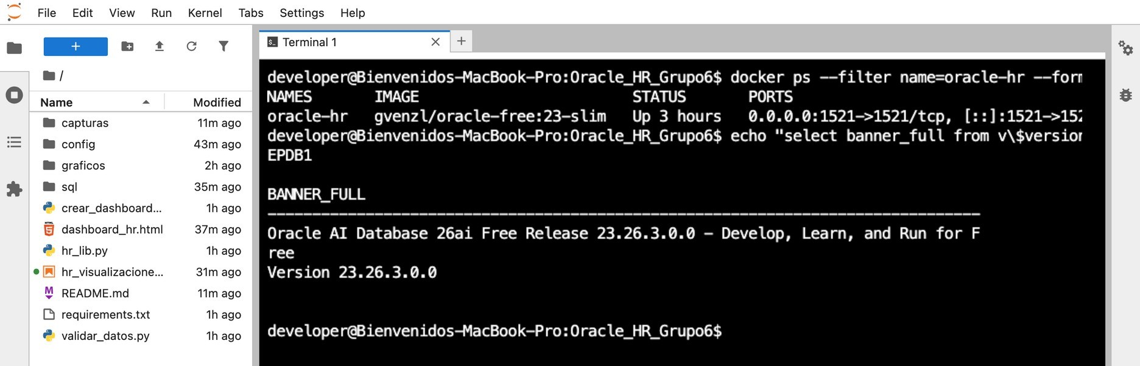
Figura 1. Terminal de JupyterLab: contenedor oracle-hr en ejecución y versión de Oracle AI Database 26ai Free.
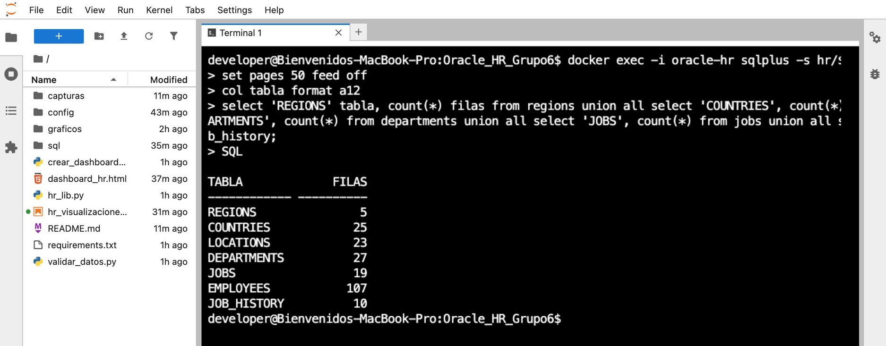
Figura 2. Terminal de JupyterLab: esquema HR instalado, con el número de filas de cada tabla.
Driver y origen de datos ODBC. odbcinst -j muestra la versión de unixODBC y los archivos de configuración; odbcinst -q -d lista el driver de Oracle registrado; y el contenido de odbcinst.ini y odbc.ini muestra el driver SQORA y el DSN ORACLE_HR.
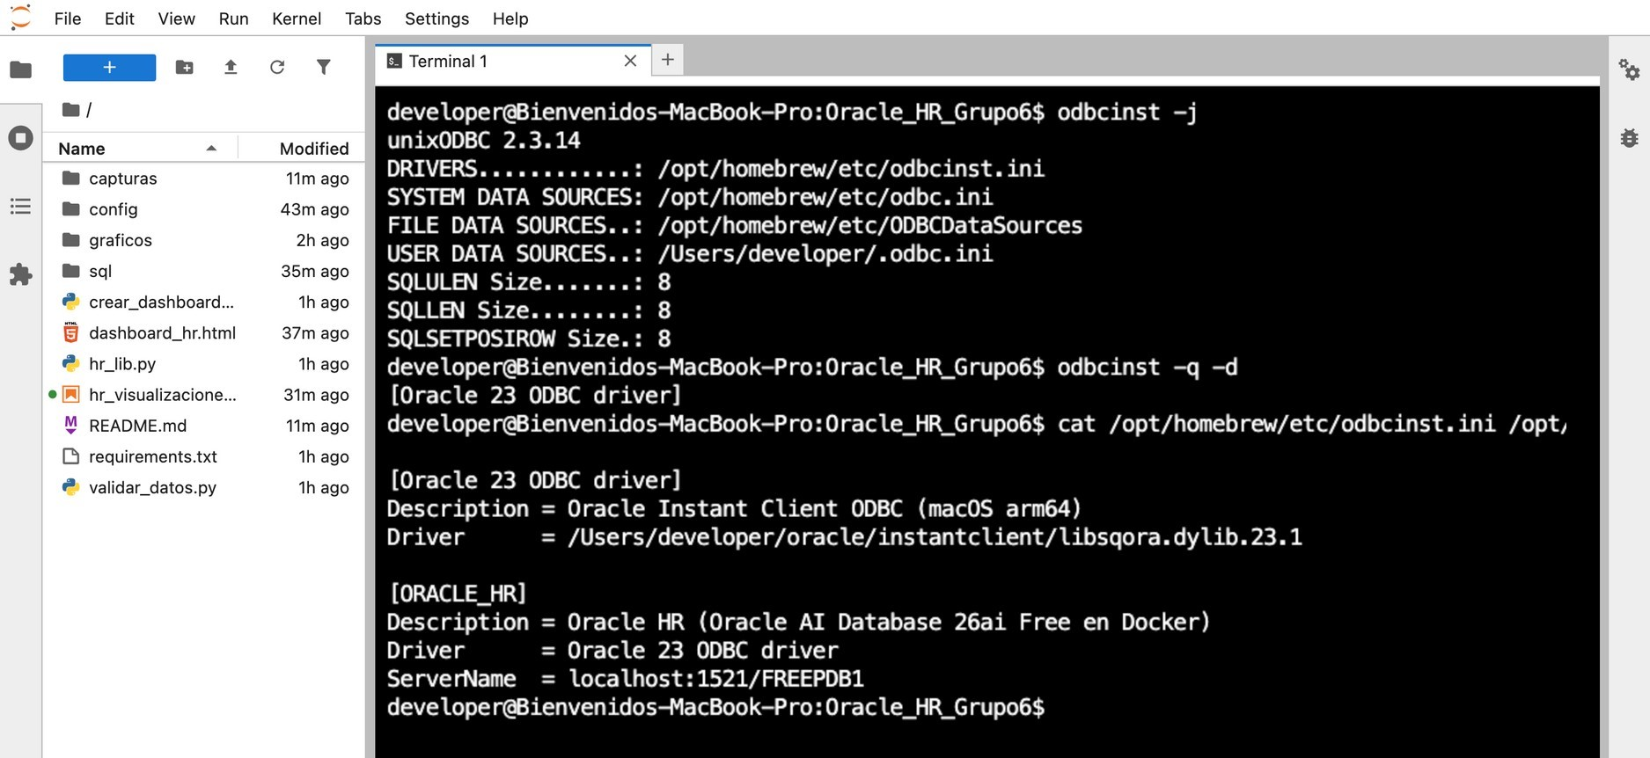
Figura 3. Terminal de JupyterLab: driver ODBC de Oracle registrado y DSN ORACLE_HR configurado.
Conexión ODBC exitosa. Con isql, la herramienta de prueba de unixODBC, el DSN responde Connected! y la consulta devuelve los 107 empleados del usuario HR.
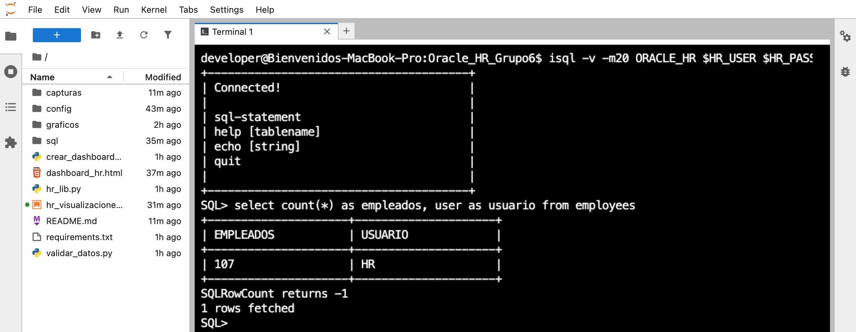
Figura 4. Terminal de JupyterLab: conexión ODBC exitosa con isql y consulta sobre EMPLOYEES.
Conexión desde el notebook. En JupyterLab, la primera celda del notebook hr_visualizaciones.ipynb abre la conexión ODBC con pyodbc, muestra el gestor, el driver y el DSN, y extrae los datos. A la izquierda se ve el explorador con la estructura del proyecto.
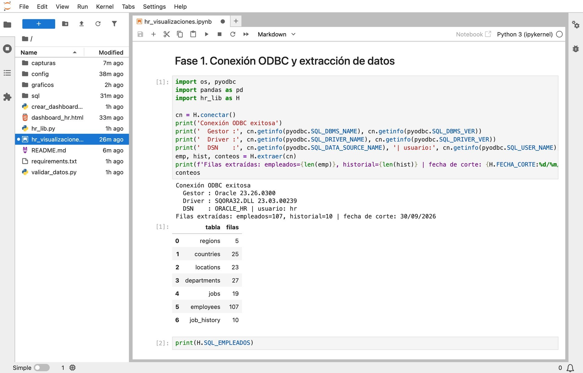
Figura 5. JupyterLab: proyecto, celda de conexión ODBC exitosa y filas extraídas por tabla.
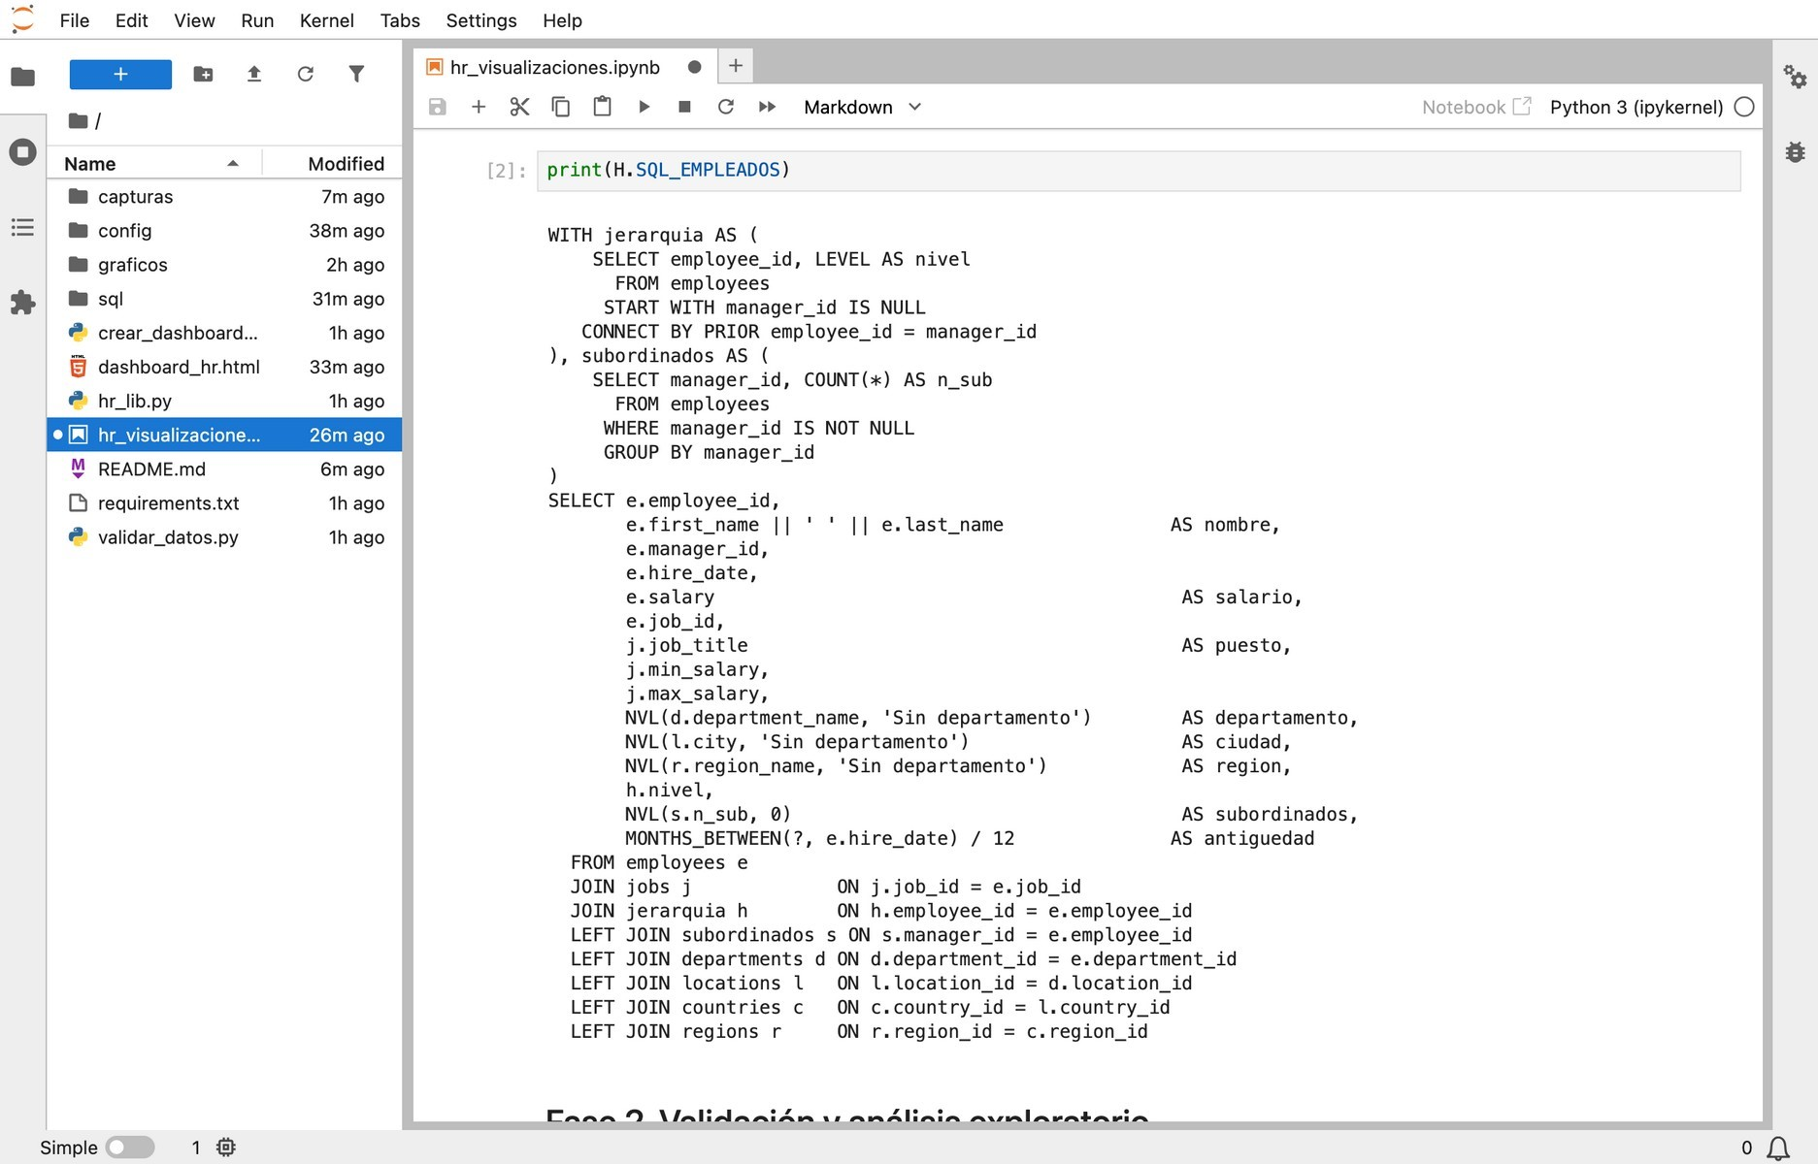
Figura 6. JupyterLab: consulta SQL de extracción que el notebook ejecuta en Oracle (jerarquía con CONNECT BY y uniones del esquema).
Para optimizar la extracción, en lugar de ejecutar una consulta por gráfico se hicieron tres consultas: una que trae a todos los empleados con su puesto, departamento, ciudad, región, nivel jerárquico (calculado con CONNECT BY) y número de subordinados; otra para el historial de puestos; y una tercera con el conteo de filas por tabla. La fecha de corte para calcular la antigüedad (30/09/2026) se envía como parámetro de enlace, de modo que los resultados son reproducibles.

2.3 Validación y análisis exploratorio
Antes de graficar se verificó que los datos fueran correctos. Para cada gráfico se escribió una consulta SQL independiente que calcula el mismo resultado directamente en Oracle, y se comparó con lo calculado en Python a partir de la extracción. Las 15 validaciones resultaron correctas.
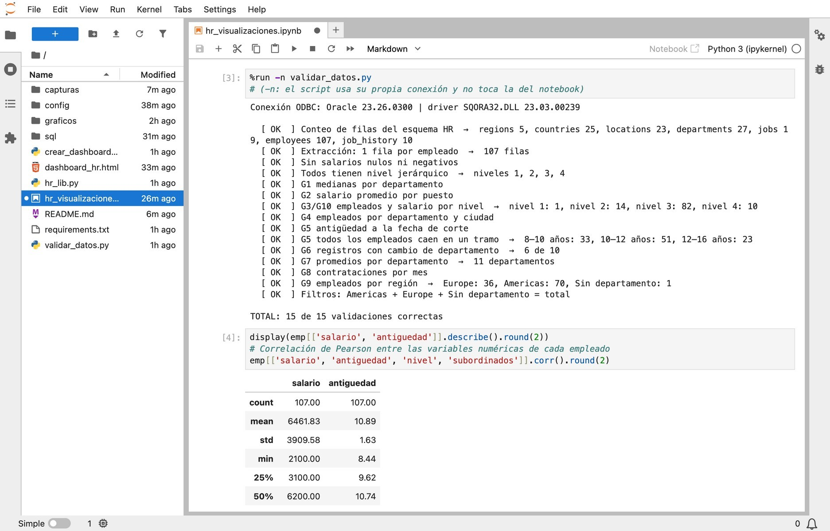
Figura 7. JupyterLab: validación cruzada entre Oracle (SQL) y Python, 15 de 15 validaciones correctas.
Tabla 4. Estadística descriptiva de las variables principales (107 empleados)
Estadístico | Salario mensual (USD) | Antigüedad (años)
Media | 6,461.83 | 10.89
Desviación estándar | 3,909.58 | 1.63
Mínimo | 2,100 | 8.44
Primer cuartil (Q1) | 3,100 | 9.62
Mediana | 6,200 | 10.74
Tercer cuartil (Q3) | 8,900 | 11.64
Máximo | 24,000 | 15.71
Limpieza y calidad de datos. No hay salarios nulos ni negativos y todos los empleados tienen nivel jerárquico. Se detectó una empleada sin departamento (Kimberely Grant), que se mantuvo en el análisis bajo la categoría "Sin departamento" para no perder información. Los tipos numéricos que entrega ODBC se convirtieron a enteros cuando corresponde, y las fechas HIRE_DATE (tipo DATE de Oracle, sin zona horaria) se trataron como fechas locales.
Valores atípicos. Con la regla de 1.5 veces el rango intercuartílico, el límite superior es 8,900 + 1.5 × (8,900 − 3,100) = 17,600 USD. Solo un salario lo supera: el del presidente, Steven King (24,000 USD). Es un valor real y esperable en la cima de la jerarquía, por lo que se conservó.
Patrones y correlaciones. Se calculó la correlación de Pearson entre las variables numéricas de cada empleado (celda de estadística descriptiva del notebook):
Tabla 5. Matriz de correlación de Pearson (107 empleados)
 | Salario | Antigüedad | Nivel jerárquico | Subordinados directos
Salario | 1.00 | 0.41 | −0.46 | 0.56
Antigüedad | 0.41 | 1.00 | −0.15 | 0.19
Nivel jerárquico | −0.46 | −0.15 | 1.00 | −0.76
Subordinados directos | 0.56 | 0.19 | −0.76 | 1.00
El salario se relaciona más con la posición en la estructura que con los años en la empresa: la correlación con el número de subordinados (0.56) y con el nivel jerárquico (−0.46, el signo negativo indica que a mayor profundidad en el organigrama el salario es menor) supera a la de la antigüedad (0.41). La correlación fuerte entre nivel y subordinados (−0.76) es esperable, porque los jefes están en los niveles superiores. Estos patrones orientaron la elección de los gráficos G5, G7 y G10.
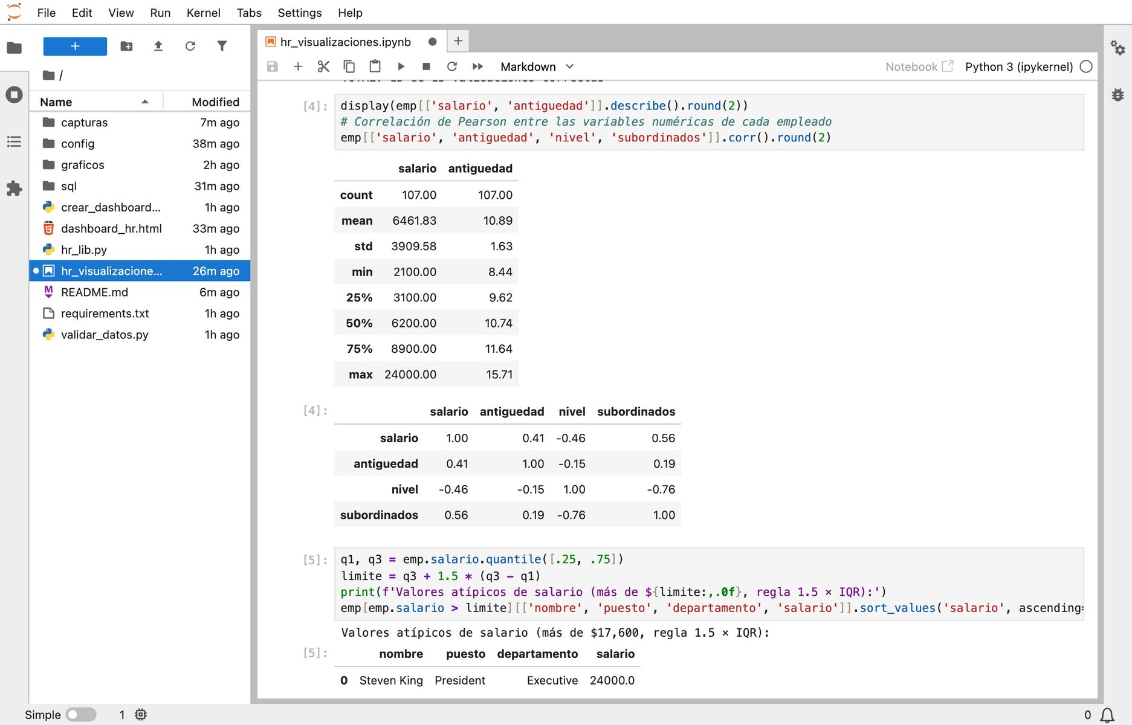
Figura 8. JupyterLab: estadística descriptiva, matriz de correlación y valores atípicos.

2.4 Visualizaciones
Las diez visualizaciones corresponden a los ejemplos específicos del enunciado para Oracle – HR y cubren sus cinco áreas de análisis: compensación salarial (G1, G2, G5, G10), distribución demográfica (G4, G9), estructura organizacional (G3), rotación y cambios de trabajo (G6, G8) y desempeño por departamento (G7). Se usó una paleta de colores validada para personas con daltonismo, y cada color representa siempre la misma categoría en todos los gráficos.

G1. Histograma: distribución de salarios por departamento
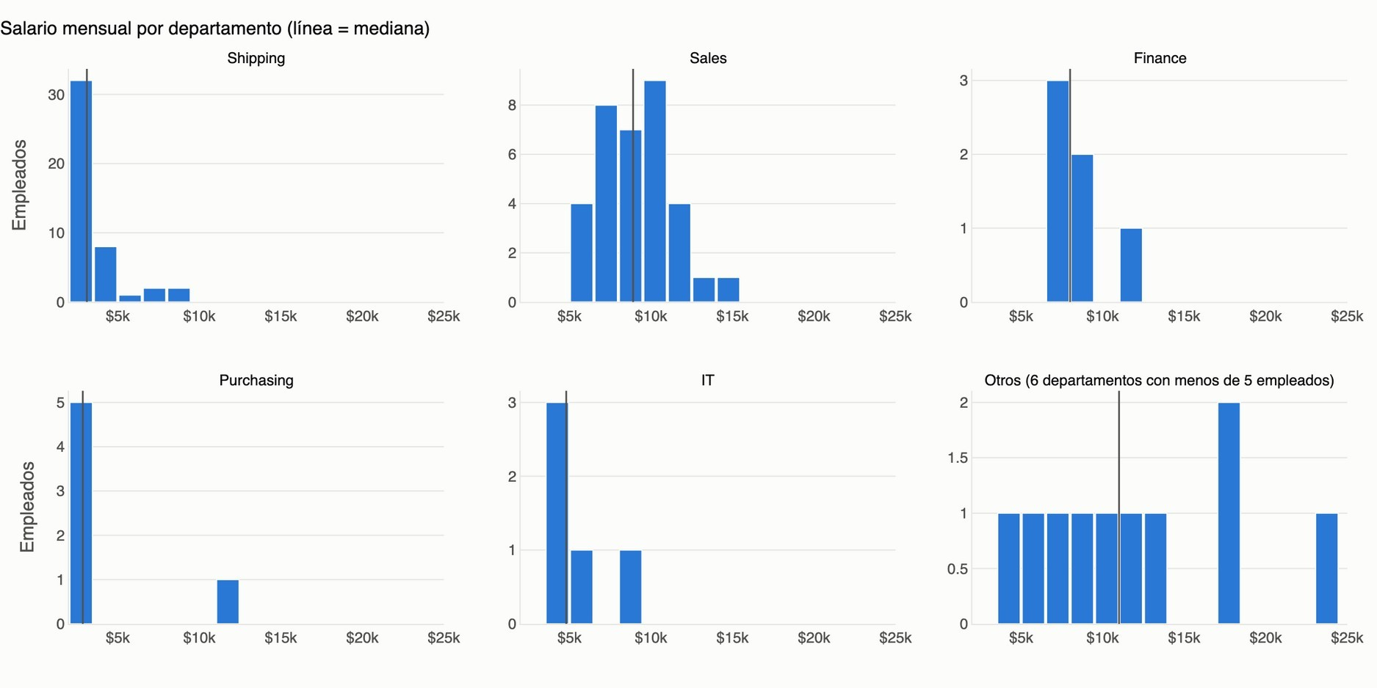
Figura 9. Histograma: distribución de salarios por departamento.
Para qué: Comparar cómo se reparten los salarios dentro de cada departamento.
Consulta SQL:
SELECT d.department_name AS departamento,
e.salary AS salario
FROM employees e
JOIN departments d ON d.department_id = e.department_id;
Insight: Shipping es el departamento más grande (45 empleados) y el de salarios más bajos: 32 de sus 45 empleados ganan menos de $3,500 y la mediana es $3,100. Sales tiene una distribución amplia, con mediana de $8,900. En Purchasing se ve la brecha entre los cinco auxiliares ($2,500 a $3,100) y su gerente ($11,000).
Decisión: Usar la mediana de cada departamento como referencia para las bandas salariales y revisar la escala de los auxiliares de Shipping y Purchasing, donde se concentra el personal con salarios más bajos.

G2. Gráfico de radar: perfil por tipo de trabajo
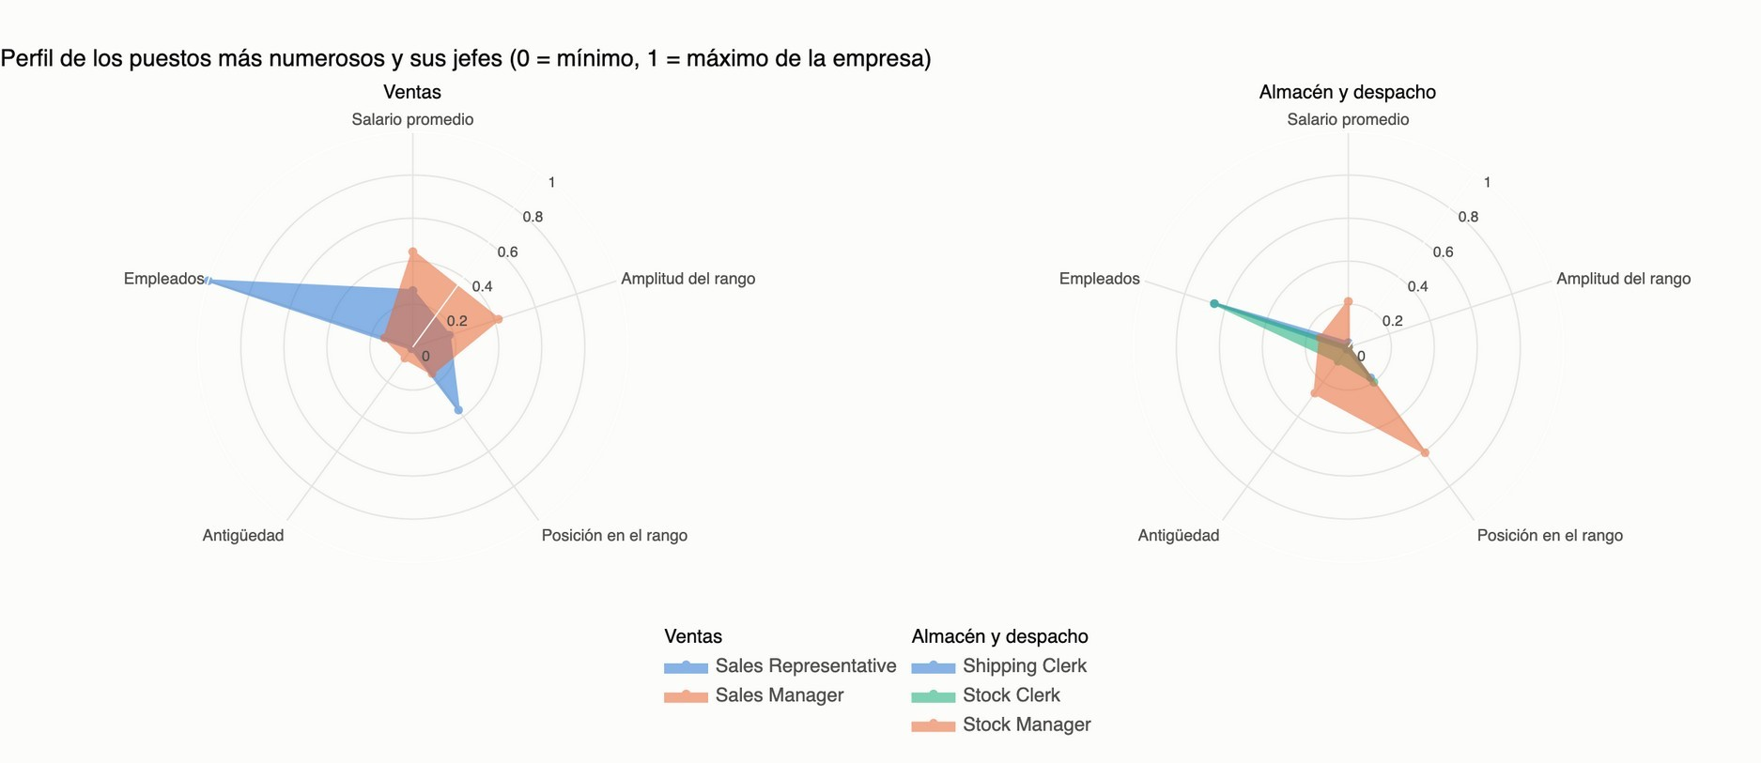
Figura 10. Gráfico de radar: perfil por tipo de trabajo.
Para qué: Comparar los puestos más numerosos con el de sus jefes directos.
Decisión metodológica: El esquema HR no tiene datos de competencias, así que el radar compara los puestos con las variables que sí existen: salario promedio, amplitud del rango salarial, posición del salario dentro del rango, antigüedad promedio y número de empleados. Cada medida se normaliza de 0 a 1 respecto de los 19 puestos de la empresa.
Consulta SQL:
SELECT j.job_title AS puesto,
COUNT(*) AS empleados,
ROUND(AVG(e.salary), 2) AS salario_promedio,
j.min_salary AS salario_min_puesto,
j.max_salary AS salario_max_puesto,
ROUND(AVG(MONTHS_BETWEEN(DATE '2026-09-30', e.hire_date) / 12), 2) AS antiguedad_promedio
FROM employees e
JOIN jobs j ON j.job_id = e.job_id
GROUP BY j.job_title, j.min_salary, j.max_salary;
Insight: Cuatro de los cinco puestos comparados pagan en promedio por debajo de la mitad de su rango salarial: Sales Manager (0.22), Shipping Clerk (0.24), Stock Clerk (0.26) y Sales Representative (0.39). Solo Stock Manager queda por encima (0.59). Los puestos operativos destacan por su número de empleados; Sales Representative tiene 30.
Decisión: Revisar la política de ajustes de Sales Manager, Shipping Clerk y Stock Clerk: pagan en la parte baja de su rango, así que hay margen dentro de la escala que ya define la tabla JOBS.

G3. Organigrama interactivo de la empresa
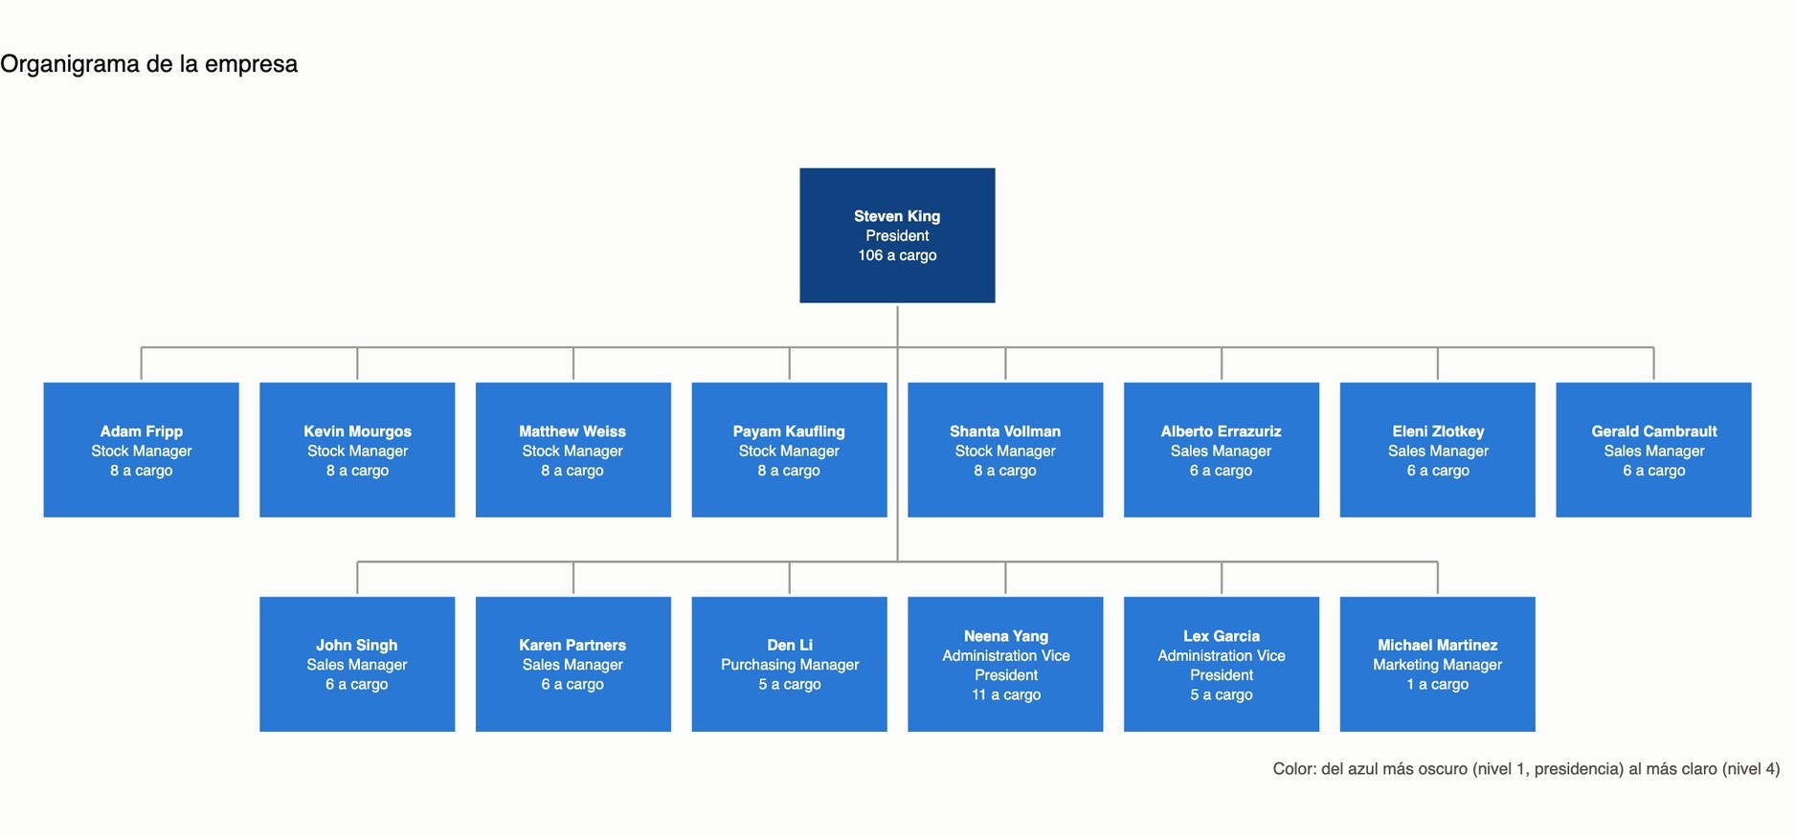
Figura 11. Organigrama interactivo de la empresa.
Para qué: Representar la estructura jerárquica y el alcance de cada jefe.
Decisión metodológica: La jerarquía se calcula en Oracle con la consulta jerárquica CONNECT BY, que asigna a cada empleado su nivel. En el notebook y en el dashboard un menú abre el equipo de cada jefe.
Consulta SQL:
SELECT employee_id,
first_name || ' ' || last_name AS nombre,
manager_id,
job_id,
salary,
LEVEL AS nivel
FROM employees
START WITH manager_id IS NULL
CONNECT BY PRIOR employee_id = manager_id;
Insight: La empresa tiene 4 niveles (1, 14, 82 y 10 empleados) y es plana en la cima: Steven King tiene 14 reportes directos. Los cinco Stock Manager tienen 8 personas a cargo cada uno, y Neena Yang (Administration Vice President) es quien más personas tiene bajo su línea (11).
Decisión: Evaluar si 14 reportes directos a la presidencia es sostenible, o si conviene agrupar áreas bajo las vicepresidencias para reducir la amplitud de control.

G4. Mapa de calor: densidad de empleados por ubicación
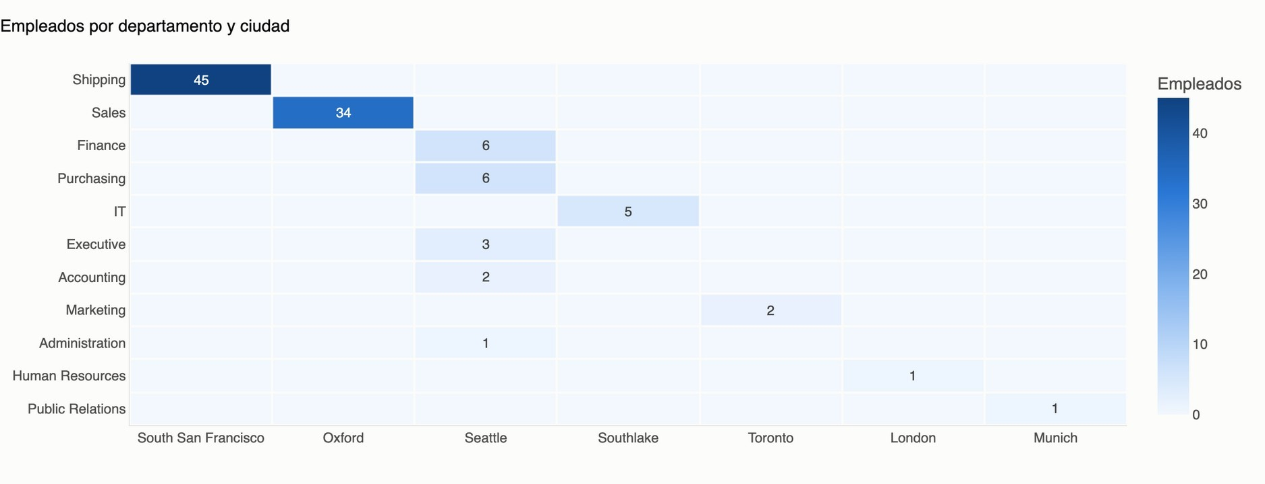
Figura 12. Mapa de calor: densidad de empleados por ubicación.
Para qué: Identificar dónde se concentra el personal.
Consulta SQL:
SELECT d.department_name AS departamento,
l.city AS ciudad,
COUNT(e.employee_id) AS empleados
FROM employees e
JOIN departments d ON d.department_id = e.department_id
JOIN locations l ON l.location_id = d.location_id
GROUP BY d.department_name, l.city;
Insight: Los empleados con departamento están en 7 ciudades. South San Francisco (45, Shipping) y Oxford (34, Sales) reúnen el 75 %; Seattle concentra la sede corporativa, con 18 empleados en Executive, Finance, Purchasing, Accounting y Administration. Cada departamento opera en una sola ciudad.
Decisión: Priorizar en South San Francisco y Oxford los programas presenciales (capacitación, bienestar, seguridad), porque allí trabajan tres de cada cuatro empleados con departamento.

G5. Gráfico de violín: análisis salarial por nivel de experiencia
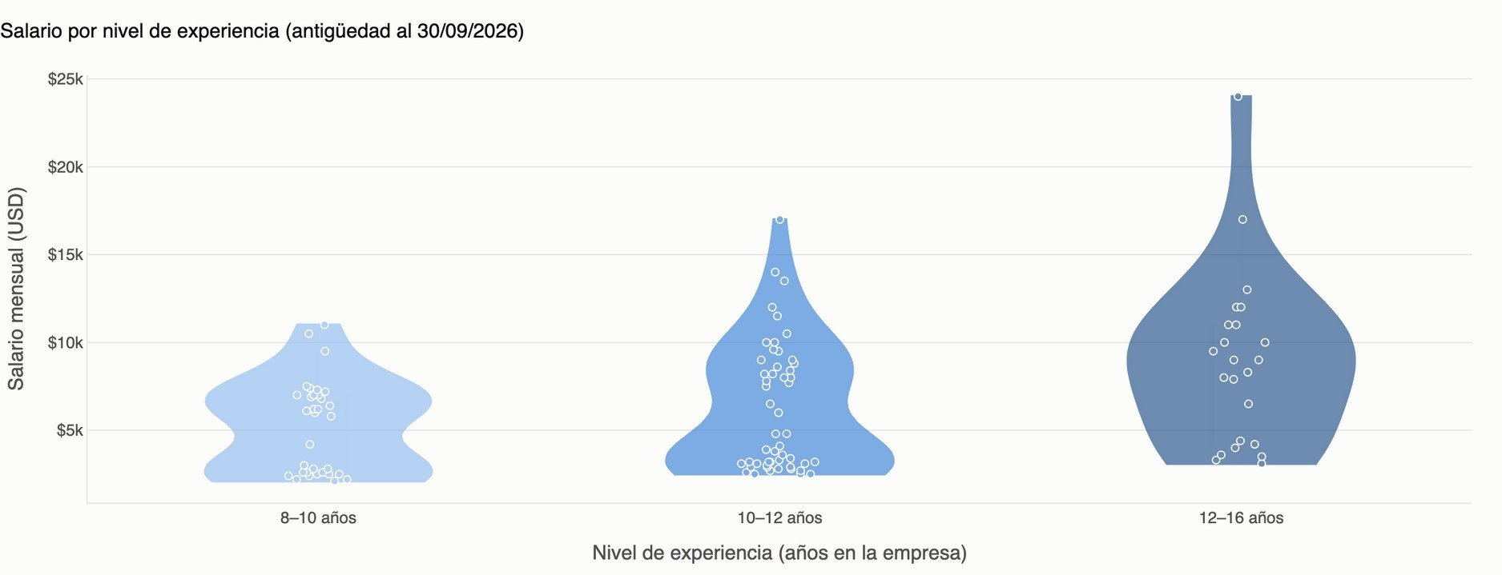
Figura 13. Gráfico de violín: análisis salarial por nivel de experiencia.
Para qué: Ver si la experiencia en la empresa se asocia con salarios más altos.
Decisión metodológica: HR no registra la experiencia previa de los empleados, por eso se usa la antigüedad en la empresa a la fecha de corte (MONTHS_BETWEEN / 12), agrupada en tres tramos: 8–10 años (33 empleados), 10–12 años (51) y 12–16 años (23).
Consulta SQL:
SELECT e.salary AS salario,
ROUND(MONTHS_BETWEEN(DATE '2026-09-30', e.hire_date) / 12, 1) AS antiguedad
FROM employees e;
Insight: La mediana salarial es $6,000 en el tramo de 8–10 años, baja a $4,800 en el de 10–12 años y sube a $9,000 en el de 12–16 años. Todos los tramos incluyen salarios bajos, porque los puestos operativos aparecen en todos los niveles de antigüedad: la antigüedad por sí sola no explica el salario.
Decisión: No usar la antigüedad como criterio único para los aumentos; combinarla con el puesto y el nivel, que explican mejor las diferencias salariales.

G6. Diagrama de Sankey: flujo de cambios de departamento
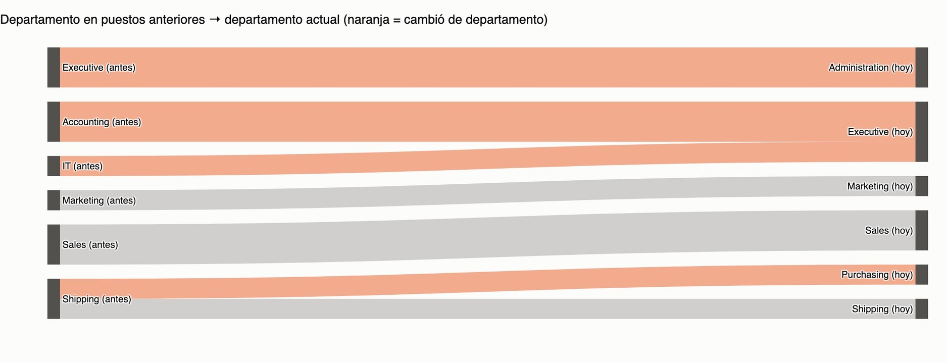
Figura 14. Diagrama de Sankey: flujo de cambios de departamento.
Para qué: Mostrar los movimientos de personal entre departamentos.
Decisión metodológica: Se cruza el departamento de cada puesto anterior (JOB_HISTORY) con el departamento actual del empleado; los flujos en naranja son cambios de departamento y los grises, permanencias.
Consulta SQL:
SELECT jh.employee_id,
dp.department_name AS depto_anterior,
NVL(dc.department_name, 'Sin departamento') AS depto_actual,
jh.start_date, jh.end_date
FROM job_history jh
JOIN departments dp ON dp.department_id = jh.department_id
JOIN employees e ON e.employee_id = jh.employee_id
LEFT JOIN departments dc ON dc.department_id = e.department_id;
Insight: De los 10 registros de JOB_HISTORY, 6 son cambios de departamento: Accounting → Executive (2), Executive → Administration (2), IT → Executive (1) y Shipping → Purchasing (1). Los otros 4 son cambios de puesto dentro de Sales, Marketing y Shipping. Con tan pocos registros, el gráfico describe casos y no una tendencia.
Decisión: Registrar en JOB_HISTORY todos los movimientos internos; con 10 registros no se puede calcular una tasa de rotación confiable.

G7. Gráfico de burbujas: salario vs. antigüedad vs. departamento
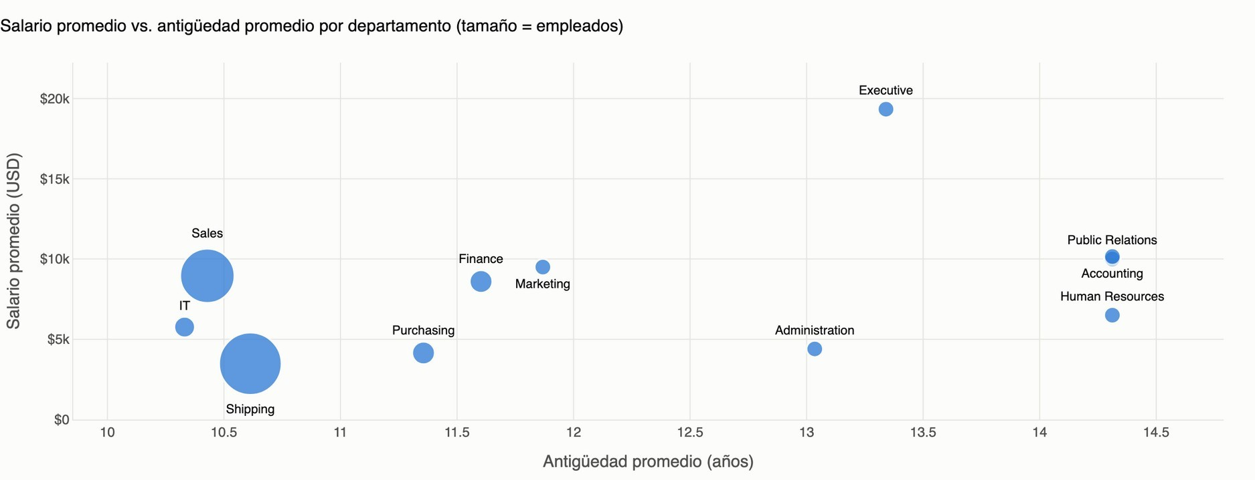
Figura 15. Gráfico de burbujas: salario vs. antigüedad vs. departamento.
Para qué: Relacionar las tres variables en un solo gráfico.
Consulta SQL:
SELECT d.department_name AS departamento,
ROUND(AVG(e.salary), 2) AS salario_promedio,
ROUND(AVG(MONTHS_BETWEEN(DATE '2026-09-30', e.hire_date) / 12), 2) AS antiguedad_promedio,
COUNT(*) AS empleados
FROM employees e
JOIN departments d ON d.department_id = e.department_id
GROUP BY d.department_name;
Insight: Executive tiene el salario promedio más alto ($19,333) y Shipping el más bajo ($3,476). Shipping y Sales, los departamentos más grandes, tienen antigüedades parecidas (10.6 y 10.4 años) pero salarios muy distintos. Entre departamentos, la correlación entre salario y antigüedad promedio es moderada (r = 0.39).
Decisión: Comparar los departamentos dentro de grupos parecidos (operativos y corporativos), porque Executive distorsiona cualquier promedio general.

G8. Gráfico de densidad: concentración de contrataciones por mes
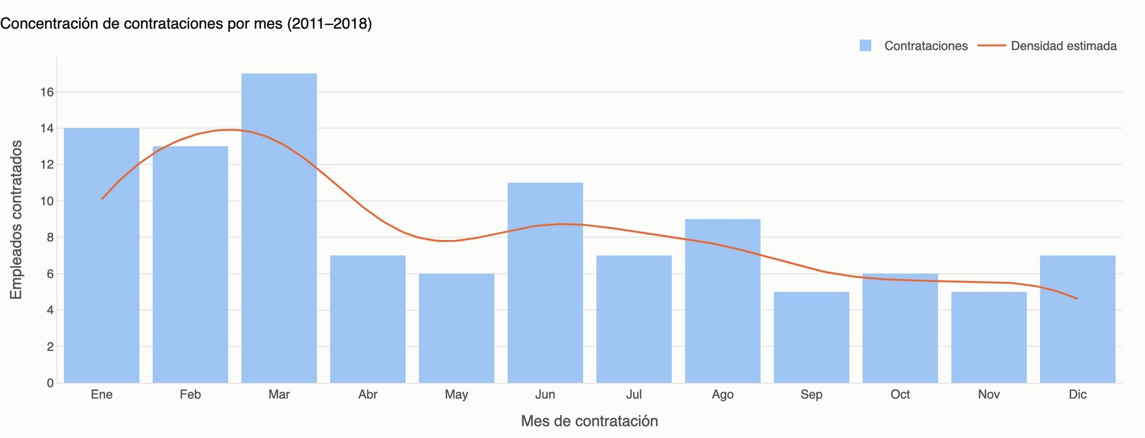
Figura 16. Gráfico de densidad: concentración de contrataciones por mes.
Para qué: Detectar estacionalidad en las contrataciones.
Decisión metodológica: La curva es una estimación de densidad por kernel gaussiano sobre el mes de contratación de los 107 empleados (2011–2018); las barras muestran el conteo real.
Consulta SQL:
SELECT EXTRACT(YEAR FROM hire_date) AS anio,
EXTRACT(MONTH FROM hire_date) AS mes
FROM employees;
Insight: El primer trimestre concentra 44 de las 107 contrataciones (41 %) y marzo es el mes con más ingresos (17). Hay un segundo repunte, menor, en junio (11), y el último trimestre es el de menor actividad.
Decisión: Planificar el presupuesto de contratación y de inducción para el primer trimestre, cuando ocurre el 41 % de los ingresos.

G9. Gráfico de dona: distribución de empleados por región
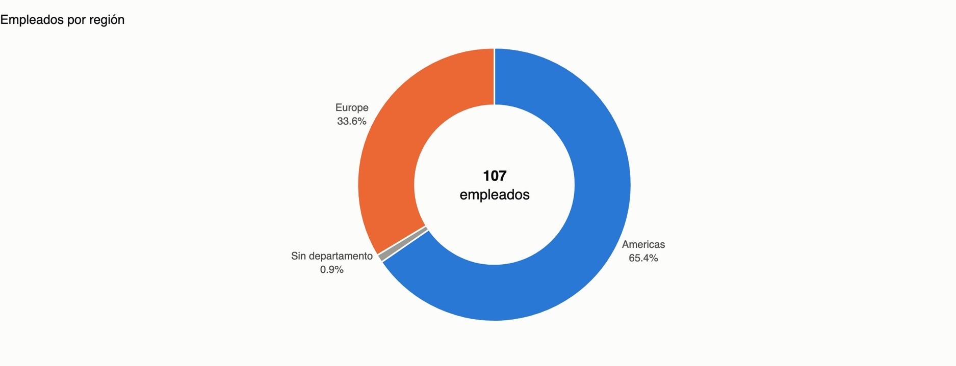
Figura 17. Gráfico de dona: distribución de empleados por región.
Para qué: Mostrar el peso de cada región en la plantilla.
Consulta SQL:
SELECT NVL(r.region_name, 'Sin departamento') AS region,
COUNT(*) AS empleados
FROM employees e
LEFT JOIN departments d ON d.department_id = e.department_id
LEFT JOIN locations l ON l.location_id = d.location_id
LEFT JOIN countries c ON c.country_id = l.country_id
LEFT JOIN regions r ON r.region_id = c.region_id
GROUP BY NVL(r.region_name, 'Sin departamento');
Insight: América reúne el 65.4 % de la plantilla (70 empleados) y Europa el 33.6 % (36). Asia, Oceanía y África existen en la tabla REGIONS, pero no tienen empleados. Una empleada (Kimberely Grant, Sales Representative) no tiene departamento asignado.
Decisión: Asignar un departamento a la empleada que no lo tiene y tener en cuenta que Asia, Oceanía y África, aunque existen en el esquema, no tienen personal.

G10. Gráfico de cascada: progresión salarial en la carrera
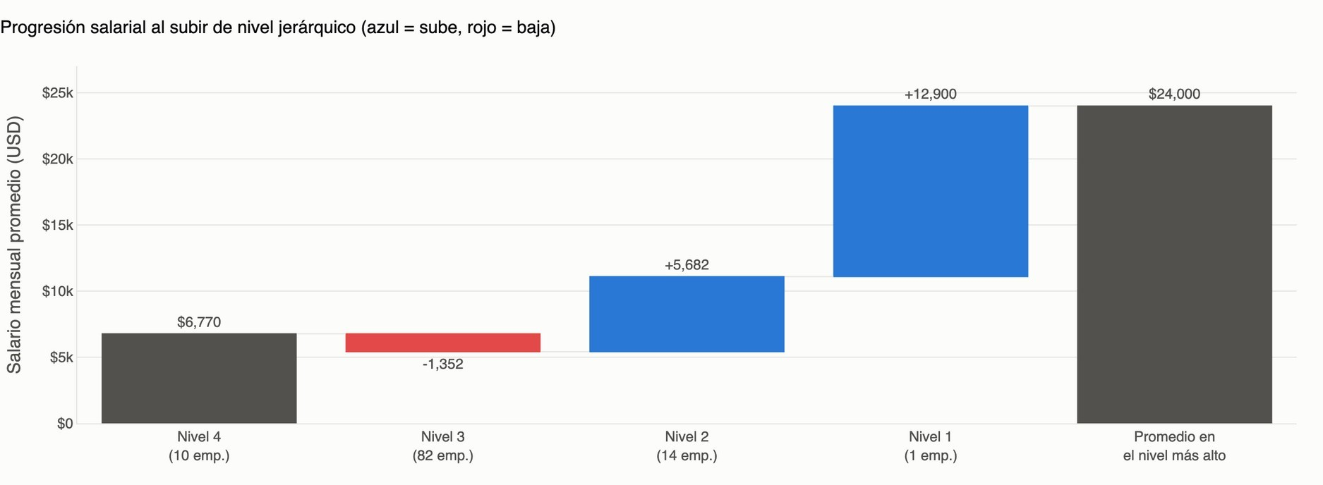
Figura 18. Gráfico de cascada: progresión salarial en la carrera.
Para qué: Mostrar cómo cambia el salario al ascender en la estructura.
Decisión metodológica: HR no guarda historial de salarios por empleado, así que la progresión se representa con el salario promedio de cada nivel jerárquico, desde el nivel 4 hasta la presidencia.
Consulta SQL:
SELECT nivel, COUNT(*) AS empleados, ROUND(AVG(salary), 2) AS salario_promedio
FROM (SELECT salary, LEVEL AS nivel
FROM employees
START WITH manager_id IS NULL
CONNECT BY PRIOR employee_id = manager_id)
GROUP BY nivel
ORDER BY nivel;
Insight: El salario promedio no sube en cada escalón: el nivel 4 promedia $6,770 y el nivel 3 baja a $5,418, porque 45 de sus 82 empleados son auxiliares de almacén, despacho o compras. Desde el nivel 2 ($11,100) el salario crece con fuerza, y el mayor salto es hacia la presidencia ($24,000; +12,900).
Decisión: Definir un plan de carrera para los auxiliares del nivel 3, que son 45 de los 82 empleados de ese nivel y hacen que su promedio quede por debajo del nivel 4.

2.5 Dashboard interactivo
Las diez visualizaciones se integraron en un dashboard (dashboard_hr.html) que funciona en cualquier navegador sin conexión a Internet. Incluye un filtro por región que actualiza los indicadores, los gráficos, los hallazgos y las tablas; un recuadro de información al pasar el mouse sobre cada elemento; una tabla de datos por gráfico; y un diseño que se adapta a pantallas pequeñas. Cada tarjeta indica el área de análisis del enunciado que cubre. Además, el notebook de JupyterLab es ejecutable y reproduce todo el proceso; sus gráficos también son interactivos.
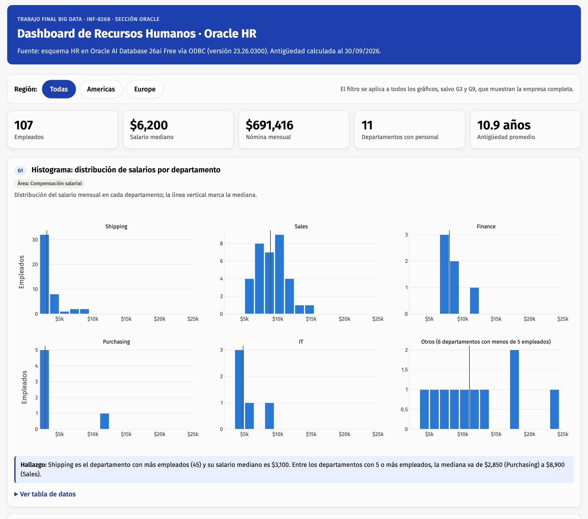
Figura 19. Dashboard: encabezado, filtro por región, indicadores y primer gráfico.
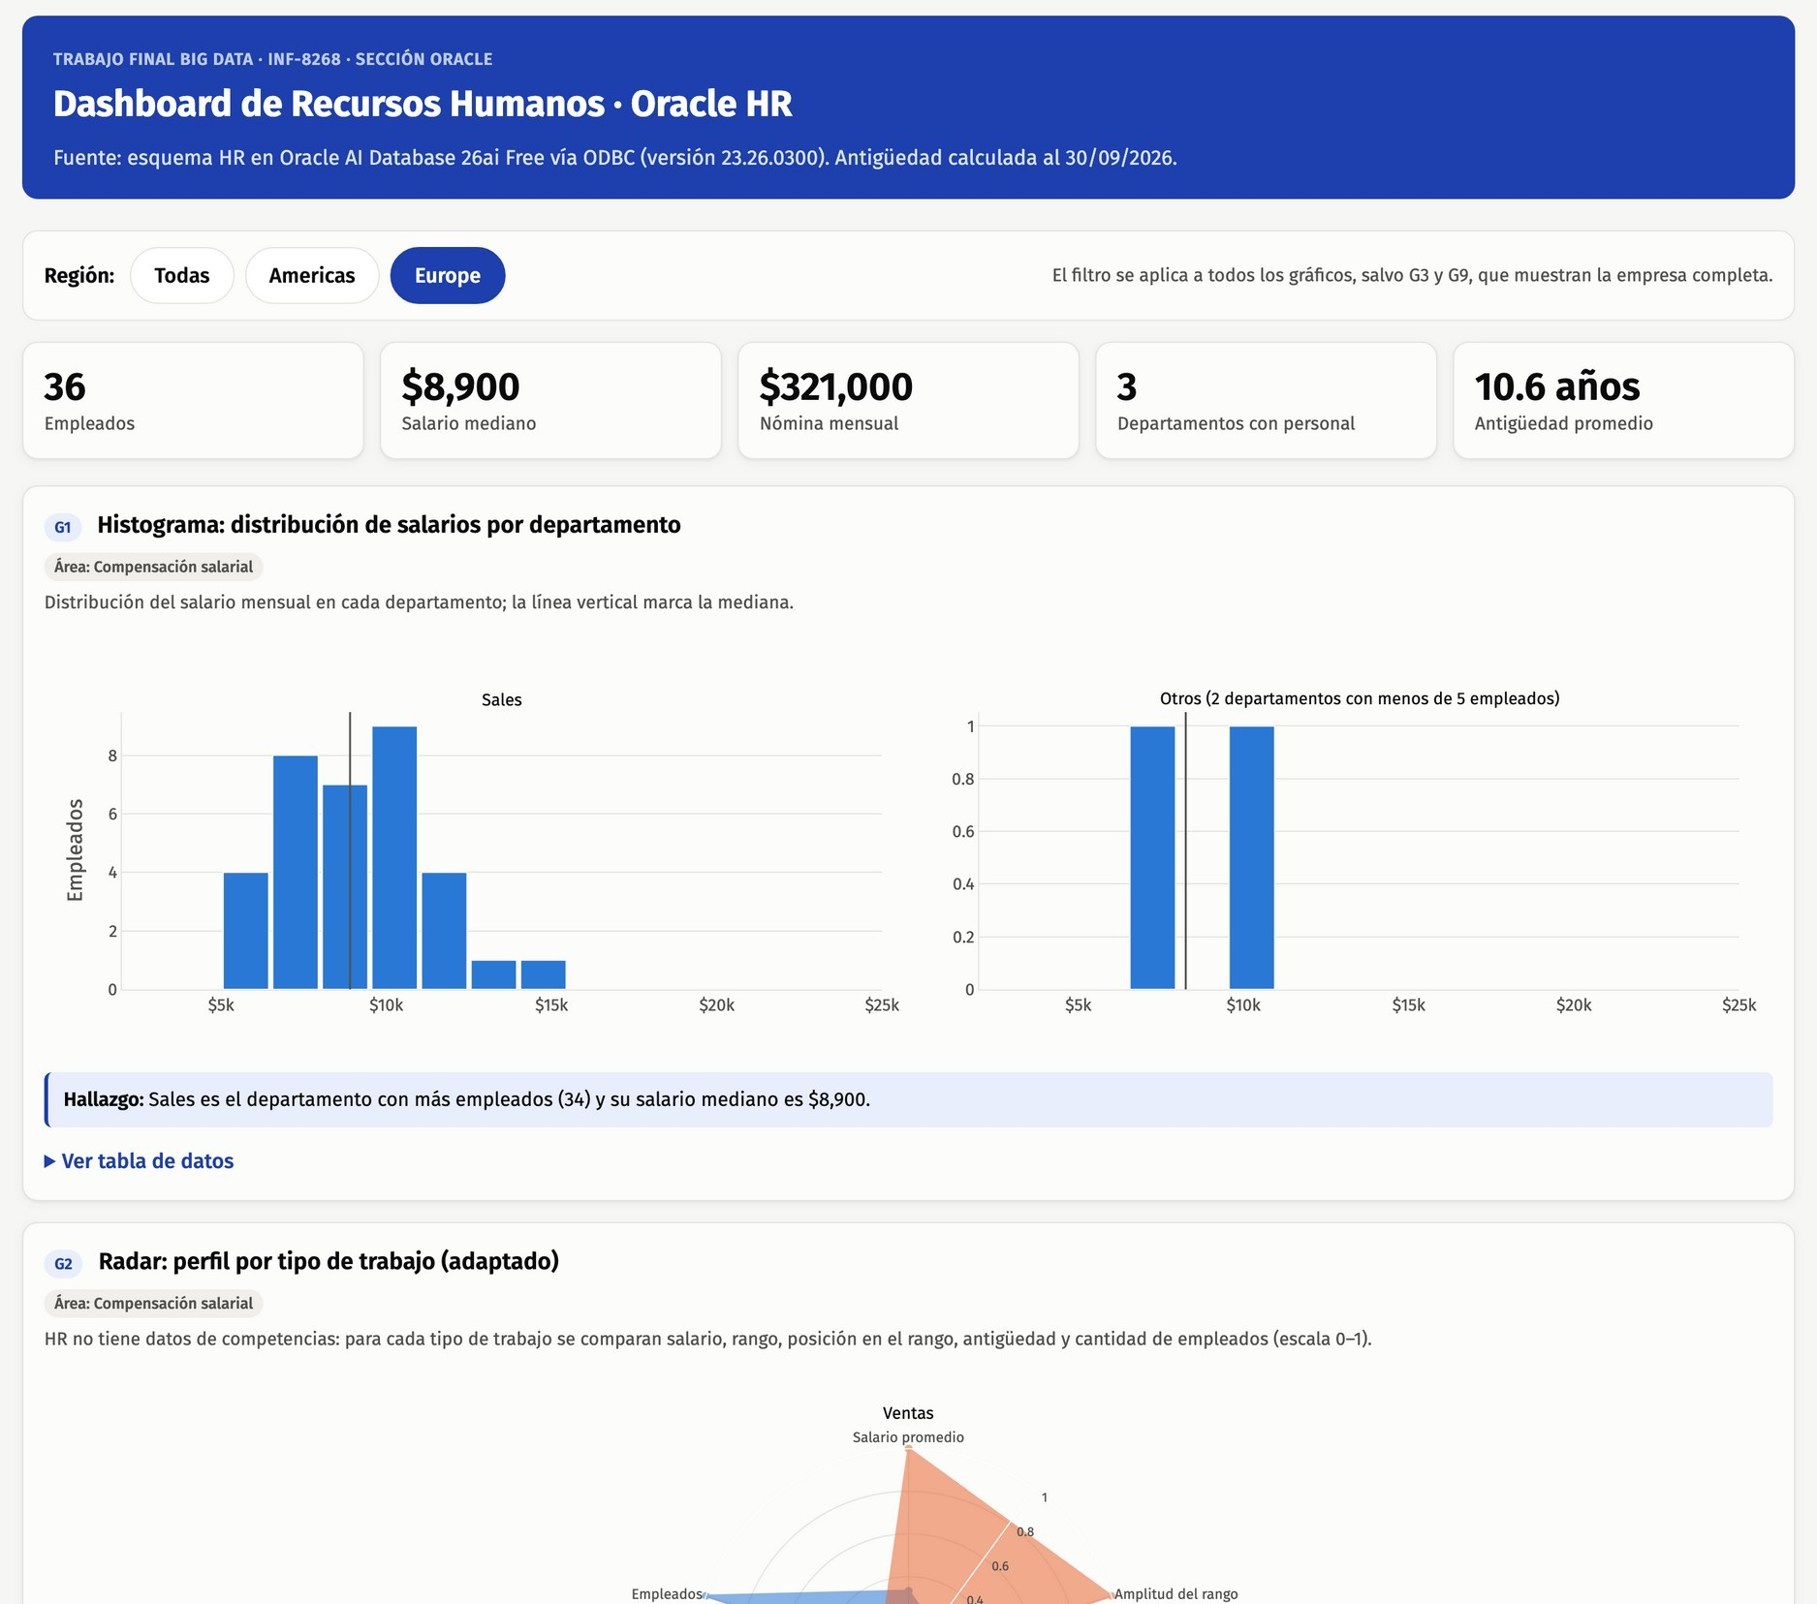
Figura 20. Dashboard con el filtro "Europe" aplicado: los indicadores y gráficos se recalculan (36 empleados).
Con el filtro de Europa la plantilla baja a 36 empleados en 3 departamentos (Sales en Oxford, Human Resources en Londres y Public Relations en Múnich) y la mediana salarial sube de $6,200 a $8,900, porque en esa región no están los auxiliares de Shipping, que se concentran en América. El filtro permite ver que la diferencia salarial entre regiones se explica por el tipo de departamento que opera en cada una.
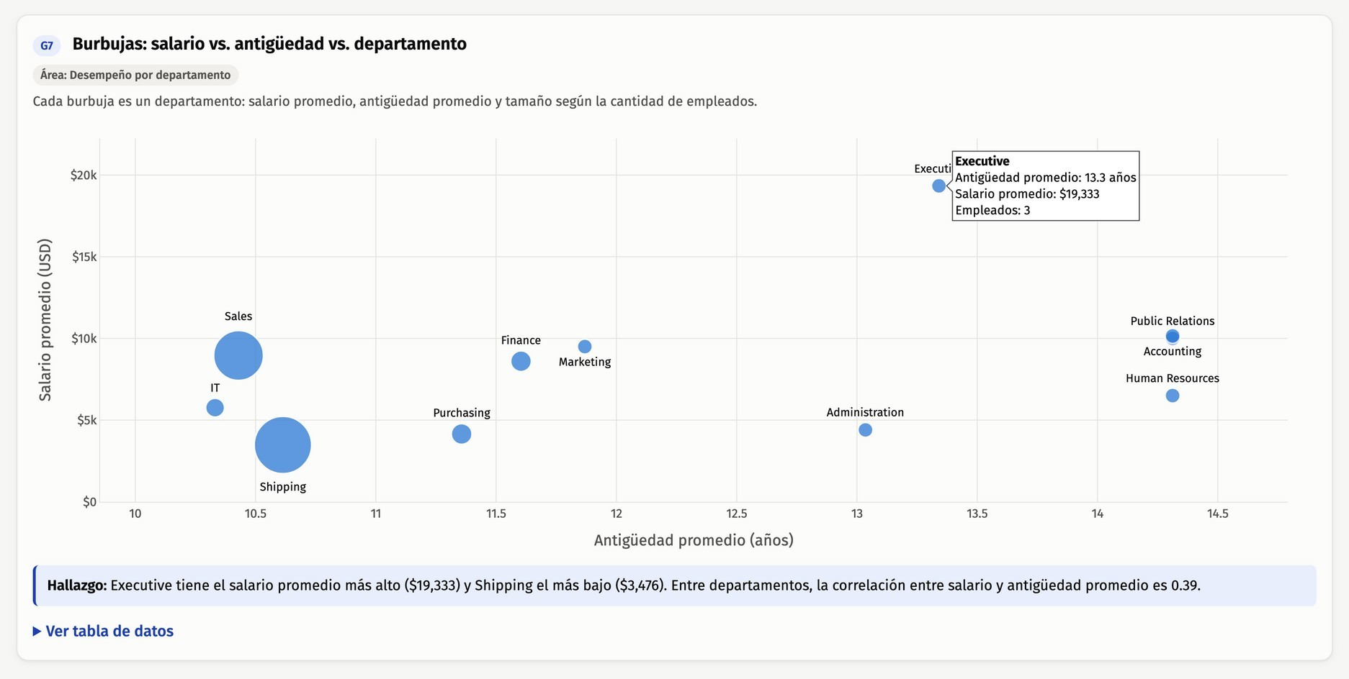
Figura 21. Interactividad: información de un departamento al pasar el mouse sobre su burbuja.
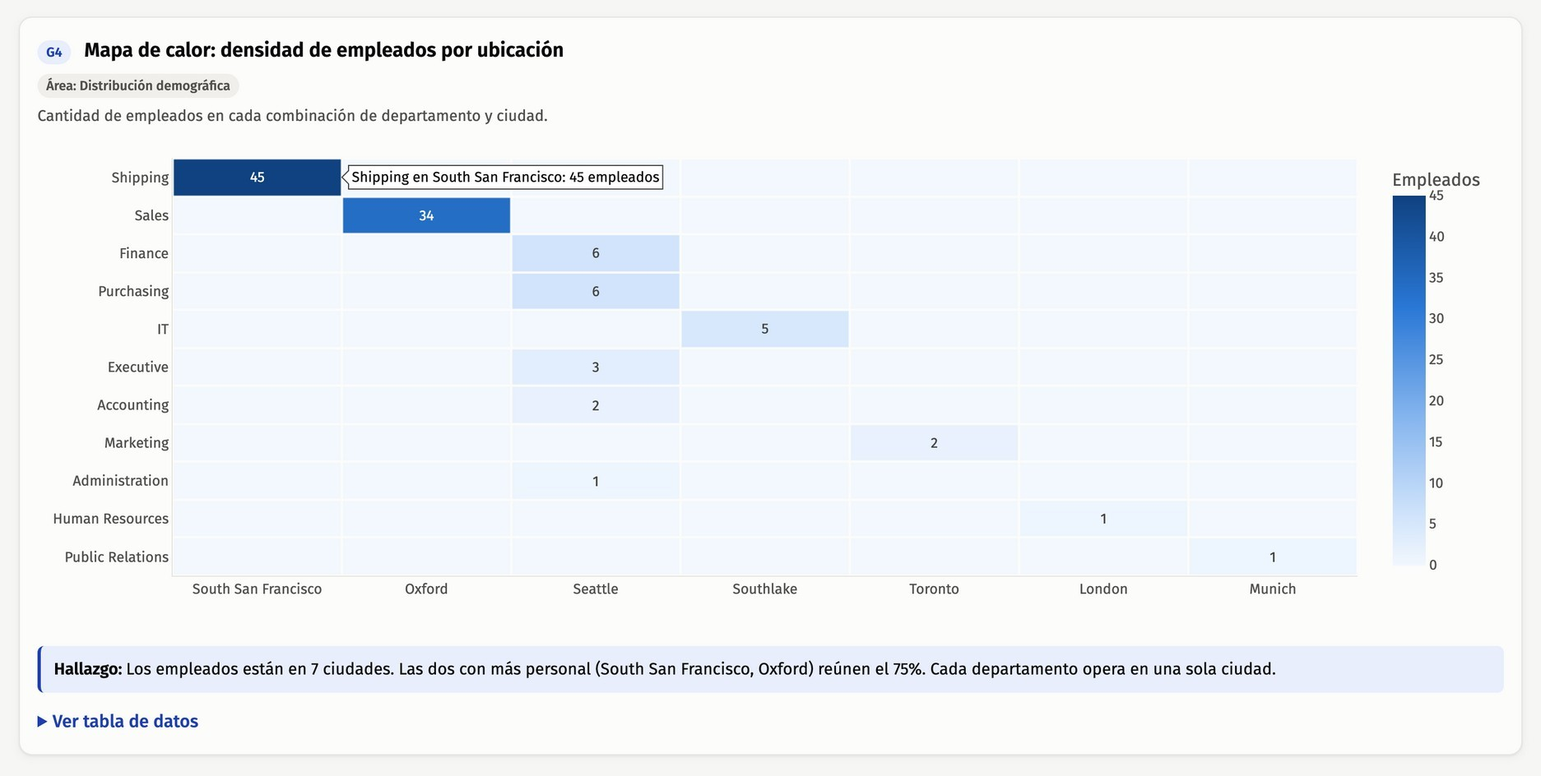
Figura 22. Interactividad: detalle de una celda del mapa de calor.
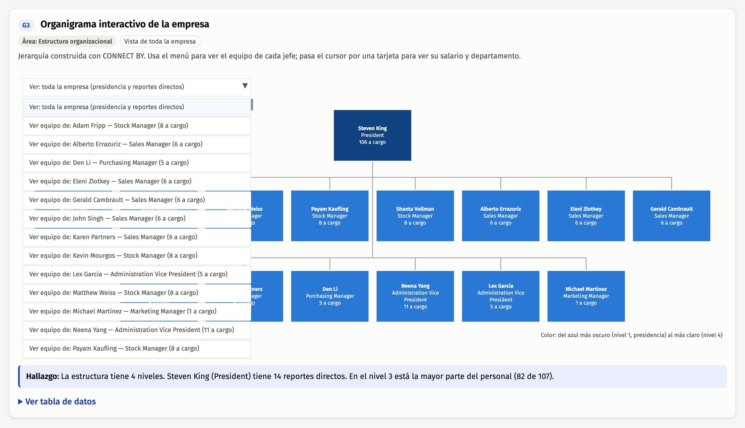
Figura 23. Organigrama: menú desplegable para seleccionar el equipo de cada jefe.
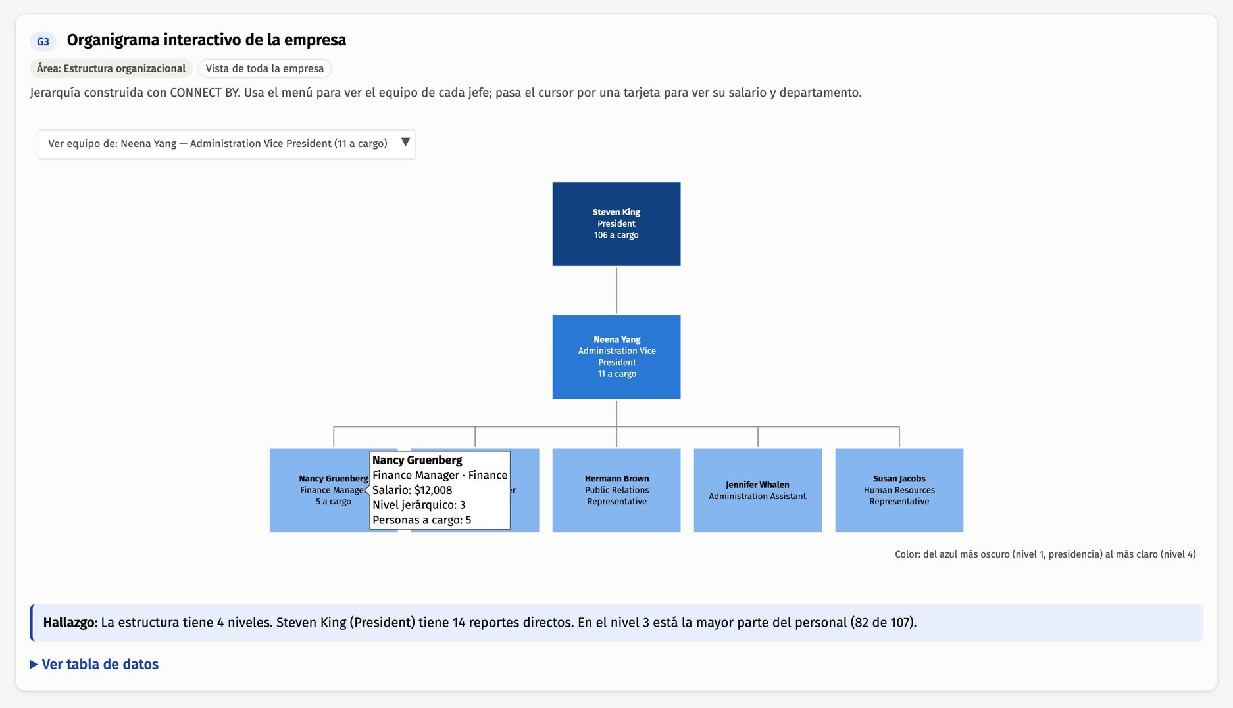
Figura 24. Organigrama: equipo de Neena Yang con el detalle de una empleada al pasar el mouse.
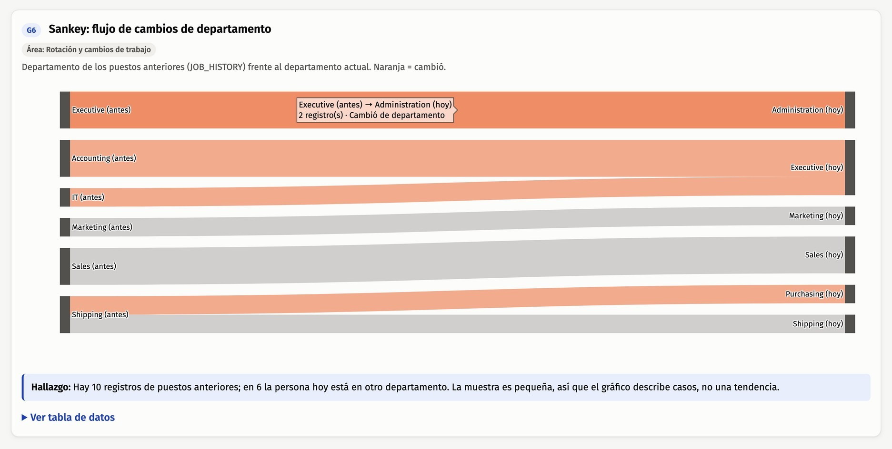
Figura 25. Interactividad: detalle de un flujo del diagrama de Sankey.
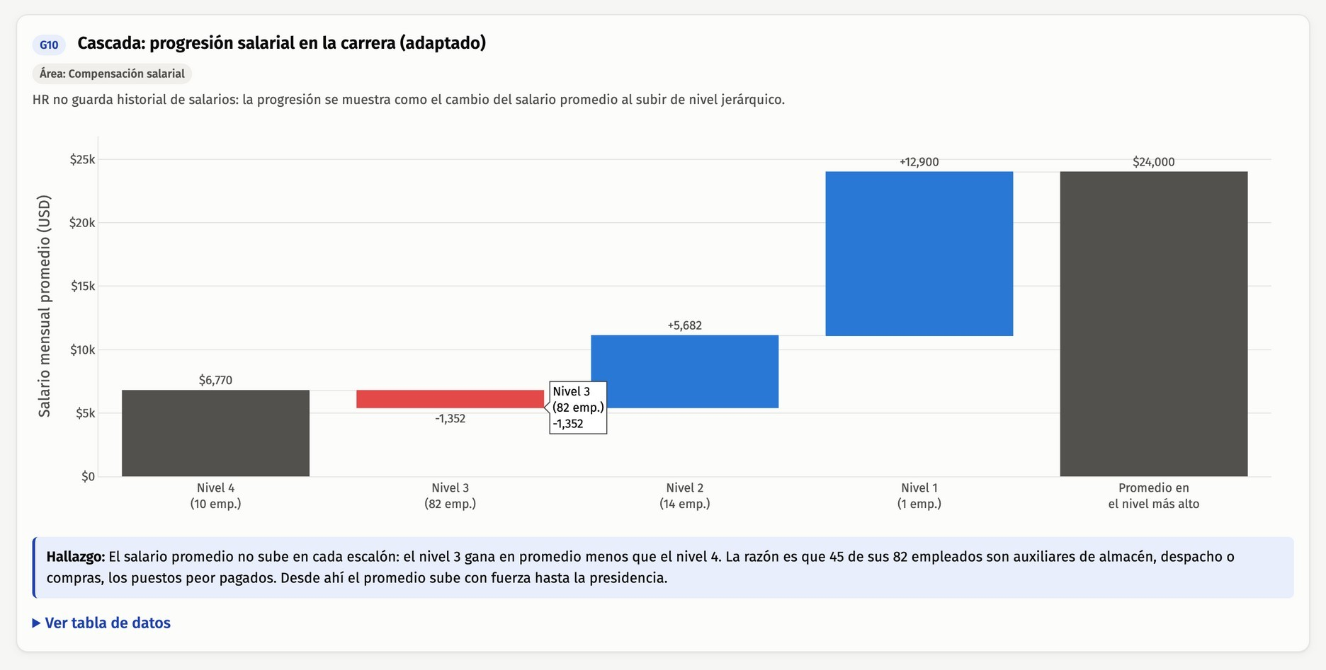
Figura 26. Interactividad: valor de un paso del gráfico de cascada.
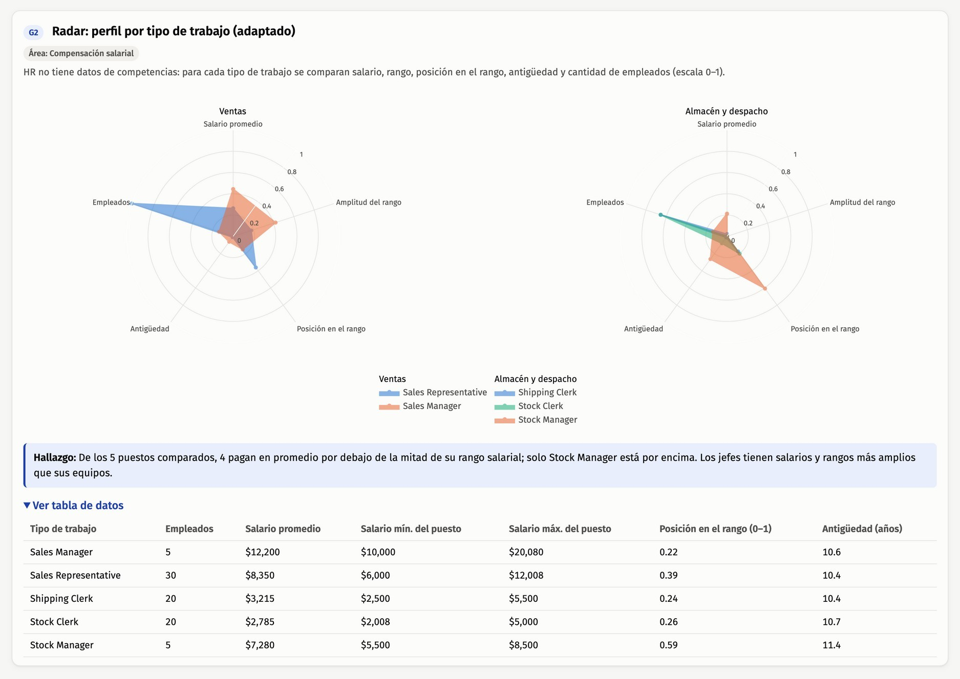
Figura 27. Tabla de datos desplegable de un gráfico, con encabezados en español y formato de moneda.
Los gráficos también son interactivos dentro de JupyterLab: al pasar el mouse se ve el detalle de cada elemento y el organigrama conserva su menú para abrir el equipo de cada jefe.
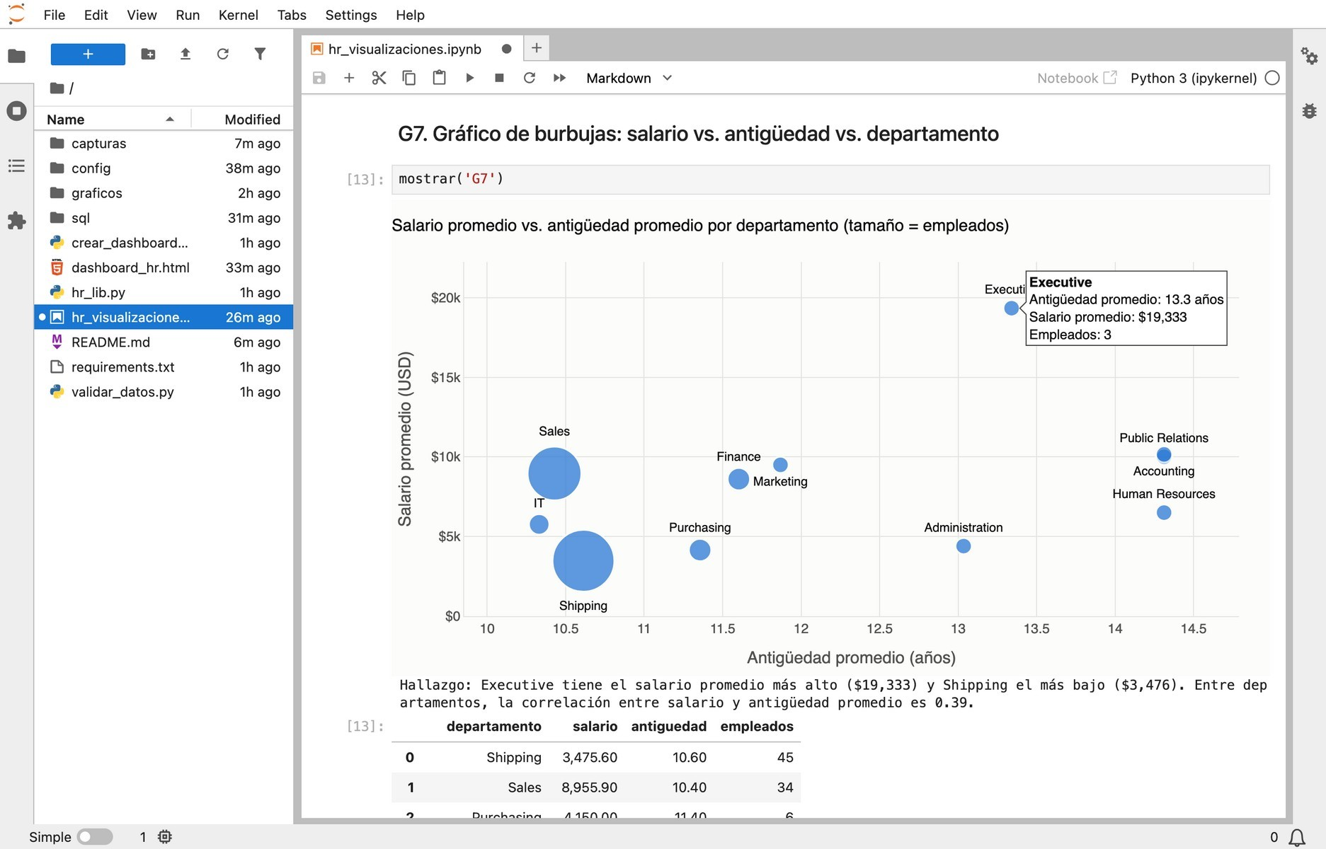
Figura 28. JupyterLab: gráfico de burbujas (G7) con el detalle de Executive al pasar el mouse, hallazgo y tabla de datos.
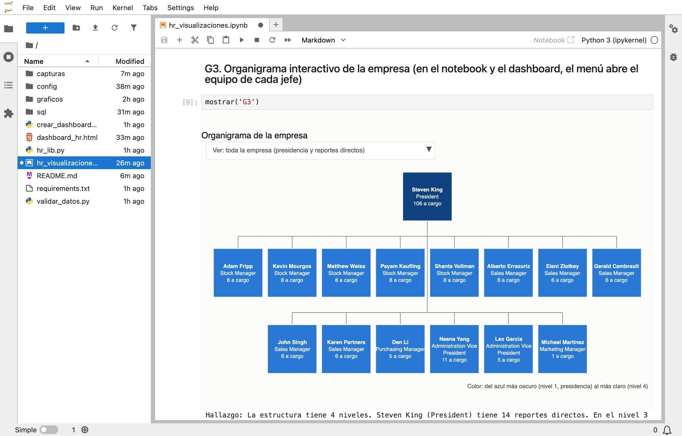
Figura 29. JupyterLab: organigrama interactivo (G3) con su menú de selección y la tabla por nivel.
Pruebas de usabilidad. El dashboard se probó en el navegador. Los filtros dan 107 empleados (Todas), 70 (Americas) y 36 (Europe), lo que coincide con la validación (70 + 36 + 1 sin departamento = 107). En la pantalla de un teléfono las tarjetas se acomodan en una sola columna y se pueden usar los filtros sin problema.

2.6 Código y fórmulas utilizadas
La consulta principal de extracción combina la consulta jerárquica de Oracle con las uniones del esquema (fragmento):
WITH jerarquia AS (
SELECT employee_id, LEVEL AS nivel
FROM employees
START WITH manager_id IS NULL
CONNECT BY PRIOR employee_id = manager_id
)
SELECT e.employee_id, e.first_name || ' ' || e.last_name AS nombre, e.salary AS salario,
j.job_title AS puesto, d.department_name AS departamento, l.city AS ciudad,
r.region_name AS region, h.nivel,
MONTHS_BETWEEN(?, e.hire_date) / 12 AS antiguedad -- ? = fecha de corte
FROM employees e
JOIN jobs j ON j.job_id = e.job_id
JOIN jerarquia h ON h.employee_id = e.employee_id
LEFT JOIN departments d ON d.department_id = e.department_id
LEFT JOIN locations l ON l.location_id = d.location_id
LEFT JOIN countries c ON c.country_id = l.country_id
LEFT JOIN regions r ON r.region_id = c.region_id;
Conexión desde Python por ODBC:
import pyodbc, pandas as pd
cn = pyodbc.connect("DSN=ORACLE_HR;UID=hr;PWD=********")
cur = cn.cursor(); cur.arraysize = 500 # lectura en bloques
cur.execute(SQL_EMPLEADOS, fecha_corte) # parámetro de enlace
emp = pd.DataFrame.from_records(cur.fetchall(), columns=[c[0].lower() for c in cur.description])
Tabla 6. Fórmulas utilizadas
Medida | Fórmula | Uso
Antigüedad (años) | MONTHS_BETWEEN(fecha de corte, HIRE_DATE) / 12 | G5, G7
Posición en el rango salarial | (salario promedio − salario mínimo del puesto) / (salario máximo − salario mínimo) | G2
Normalización 0–1 | (x − mínimo) / (máximo − mínimo), sobre los 19 puestos | G2
Nivel jerárquico | LEVEL en CONNECT BY PRIOR employee_id = manager_id | G3, G10
Cambio entre niveles | promedio(nivel k) − promedio(nivel k+1) | G10
Correlación de Pearson | r = cov(X, Y) / (σX · σY) | G7
Densidad por kernel | Estimación gaussiana sobre el mes de contratación (ancho de banda 0.25) | G8
Valores atípicos | Salario > Q3 + 1.5 × (Q3 − Q1) = 17,600 | Análisis exploratorio
El código completo está en sql/consultas_hr.sql (13 consultas, ejecutadas sin errores), hr_lib.py (conexión, extracción, gráficos y hallazgos), validar_datos.py y el notebook hr_visualizaciones.ipynb.
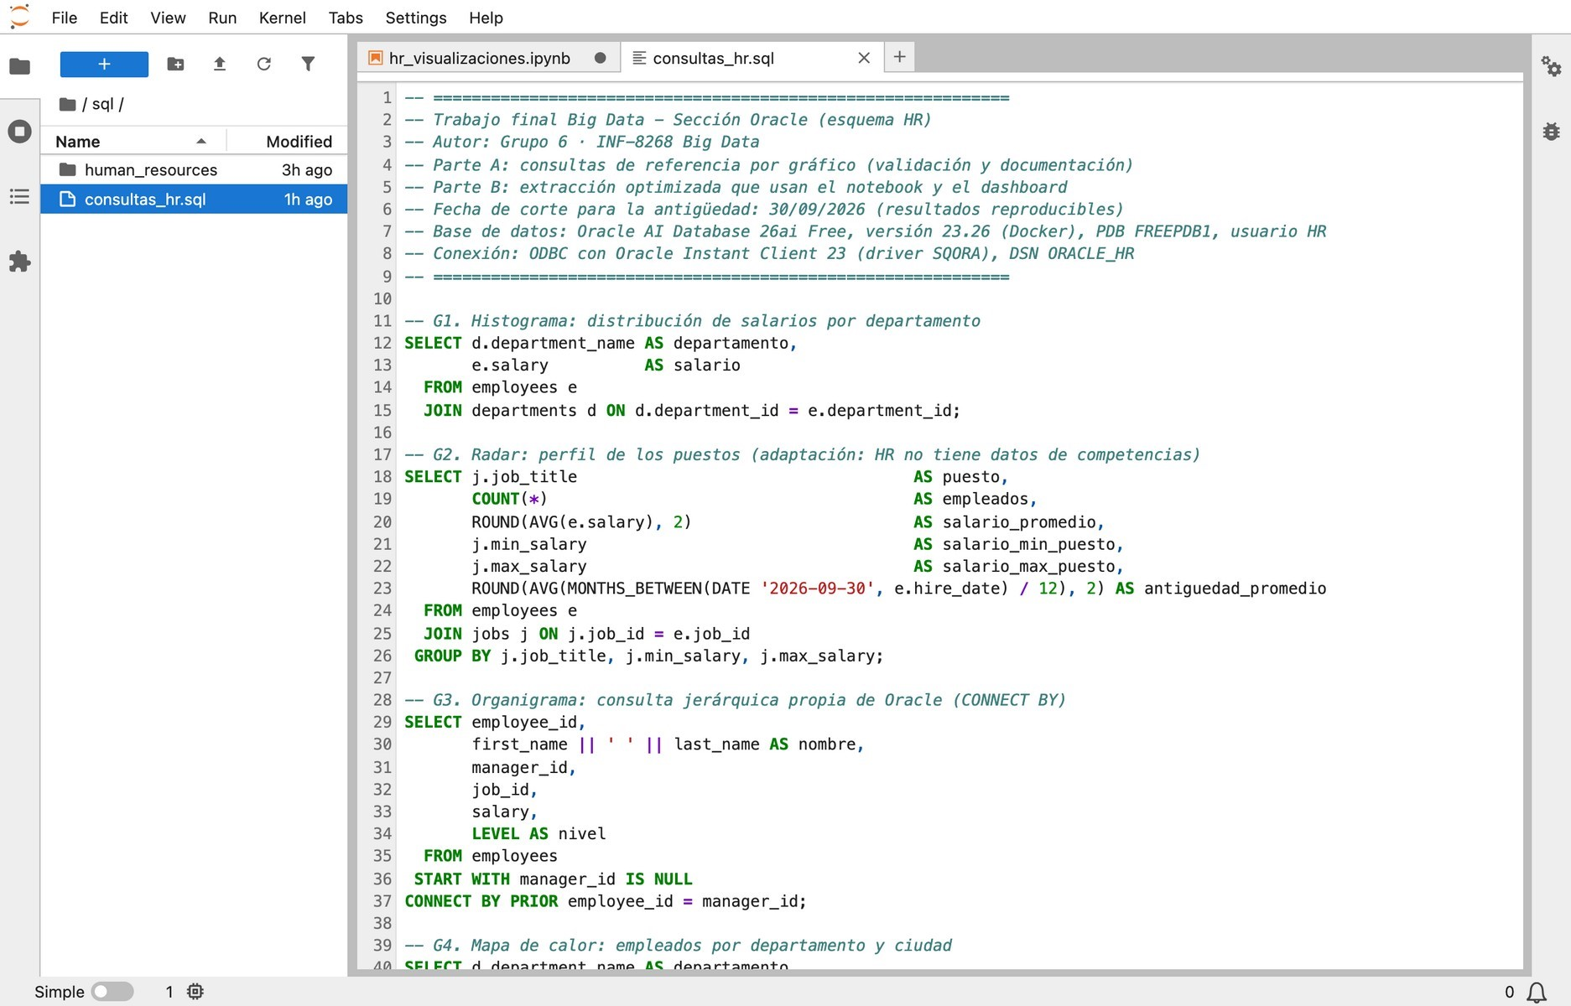
Figura 30. JupyterLab: script sql/consultas_hr.sql abierto en el editor, con las consultas de referencia de cada gráfico.

2.7 Insights obtenidos
- Brecha salarial operativa. Los dos departamentos más grandes, Shipping (45) y Sales (34), tienen medianas muy distintas ($3,100 frente a $8,900). La nómina depende sobre todo del área comercial.
- Salarios en la parte baja del rango. Cuatro de los cinco puestos más numerosos pagan por debajo de la mitad de su rango; hay margen para una política de ajustes o de carrera.
- Estructura plana en la cima. El presidente tiene 14 reportes directos, una amplitud de control alta que puede concentrar decisiones.
- Concentración geográfica. El 75 % del personal está en dos ciudades y la empresa solo opera en dos de las cinco regiones del esquema.
- La antigüedad no explica el salario. La relación es moderada (r = 0.39 entre departamentos) y todos los tramos de experiencia incluyen salarios bajos: el puesto pesa más que los años.
- Estacionalidad en la contratación. El 41 % de los ingresos ocurre en el primer trimestre, un dato útil para planificar presupuesto y capacitación.
- Calidad de datos. Una empleada no tiene departamento asignado y 16 departamentos no tienen personal; conviene depurar el maestro de departamentos.

2.8 Recomendaciones técnicas aplicadas
Tabla 7. Aplicación de las recomendaciones técnicas del enunciado
Recomendación | Cómo se aplicó
Optimización de consultas | 3 consultas a la base en lugar de 10; la jerarquía y las uniones se resuelven en Oracle; parámetro de enlace para la fecha y lectura en bloques de 500 filas.
Manejo de fechas | HIRE_DATE es tipo DATE de Oracle (sin zona horaria) y se trató como fecha local. La antigüedad se calcula con una fecha de corte fija (30/09/2026) para que los resultados sean reproducibles.
Escalabilidad | Las agregaciones se calculan sobre la extracción, de modo que los gráficos funcionan con cualquier filtro y con más registros sin cambiar el código.
Accesibilidad | Paleta validada para daltonismo, color fijo por categoría y tabla de datos en cada gráfico, para no depender solo del color.
Rendimiento | Dashboard en un solo archivo HTML, sin depender de Internet, con los datos de cada filtro calculados de antemano.

Conclusiones de Oracle – HR
- Conexión y datos. La conexión ODBC entre Python (JupyterLab) y Oracle funciona con el DSN ORACLE_HR, y los datos extraídos coinciden con los calculados directamente en Oracle en las 15 validaciones.
- Compensación. El salario depende más del puesto y del nivel que de la antigüedad: su correlación con el número de subordinados es 0.56, frente a 0.41 con la antigüedad. Cuatro de los cinco puestos más numerosos pagan por debajo de la mitad de su rango.
- Concentración. Shipping y Sales reúnen 79 de los 107 empleados, y South San Francisco y Oxford el 75 % del personal con departamento. La empresa solo opera en América y Europa.
- Estructura. La organización tiene 4 niveles y es plana en la cima: el presidente tiene 14 reportes directos.
- Limitación. HR es un esquema de ejemplo, sin competencias, historial salarial ni evaluaciones de desempeño. Por eso G2 y G10 se adaptaron, y los insights describen la estructura de la empresa, no el desempeño de cada persona.

3. MongoDB – Sensores
Descripción de la base de datos. Se utiliza sample_weatherdata, colección data, conectada a MongoDB local mediante PyMongo. El notebook entregado contiene 10,000 documentos con 8,417 códigos de ubicación y un período del 5 al 13 de marzo de 1984, en UTC. Los documentos contienen campos anidados de temperatura, punto de rocío, presión, viento y coordenadas.
Adaptación del ejemplo. Se usan mediciones meteorológicas como datos de sensores. Los códigos de ubicación se conservan porque no se proporcionan nombres de ciudades. La red se construye por proximidad y el monitoreo reproduce datos históricos.

Preparación y análisis exploratorio
Los códigos 999.9 en temperatura, punto de rocío y viento, y 9999.9 en presión, se sustituyen por valores ausentes. Después de la limpieza quedan 9,426 temperaturas, 4,884 puntos de rocío, 9,383 presiones y 9,672 velocidades del viento válidas. Cada gráfico filtra solo los campos que necesita.
El punto de rocío tiene 5,116 mediciones ausentes, el 51.16 % del conjunto. Por eso los análisis conjuntos utilizan menos registros y no deben confundirse con la totalidad de la muestra.
Las diez visualizaciones siguientes se recuperan de las salidas ejecutadas del notebook. El código completo está en el notebook entregado.

Visualización 1. Evolución de temperatura por ubicación
Compara la temperatura en las tres ubicaciones con más momentos disponibles. Se agrupan las lecturas por ubicación y fecha mediante la media; las líneas permiten observar cambios temporales.
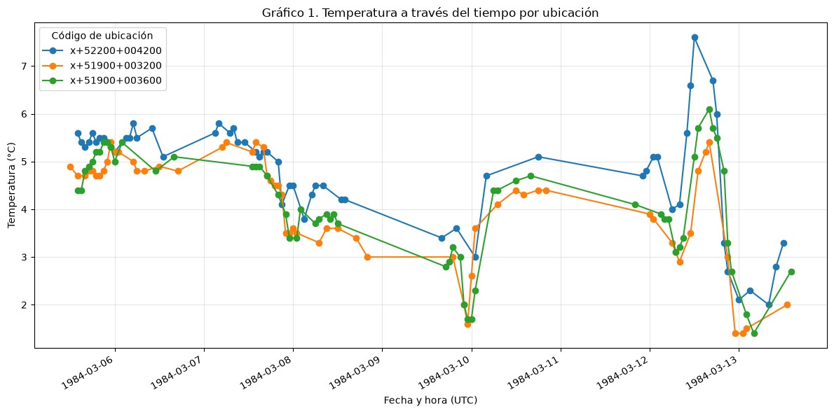
Interpretación y hallazgo. La muestra cubre nueve días y los códigos de ubicación no equivalen a nombres de ciudades. El gráfico permite comparar la variación local, pero no demuestra una tendencia climática de largo plazo.

Visualización 2. Mapa de calor de lecturas geográficas
Representa la cantidad de lecturas por celdas de longitud y latitud con una escala de color logarítmica.
Se excluyen coordenadas ausentes o fuera de los intervalos geográficos válidos.
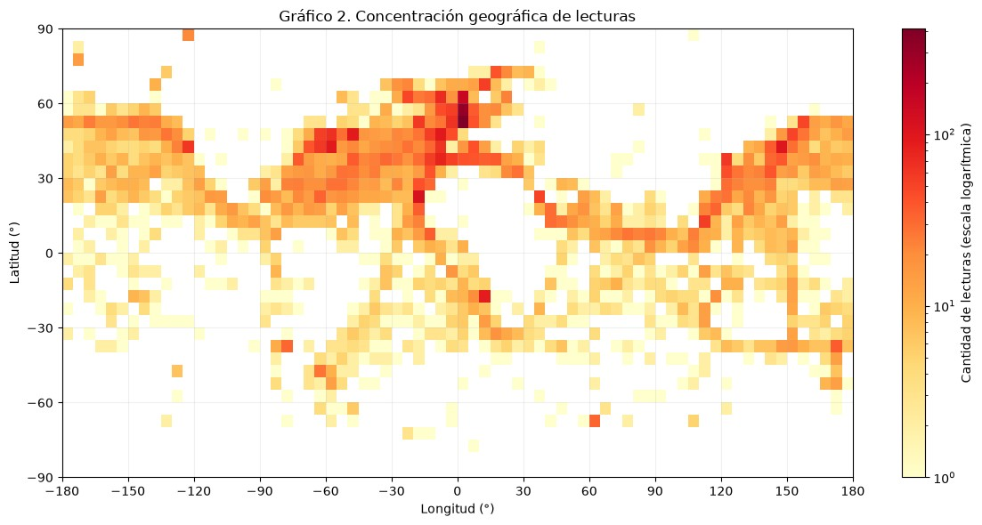
Interpretación y hallazgo. Se utilizan 9,994 de los 10,000 registros. La concentración de color señala cobertura de observación, no zonas con temperaturas más altas; una densidad mayor puede reflejar mayor frecuencia de registro.

Visualización 3. Distribución de las mediciones
Muestra la distribución de temperatura, punto de rocío, presión y velocidad del viento mediante diagramas de violín separados, respetando sus unidades.
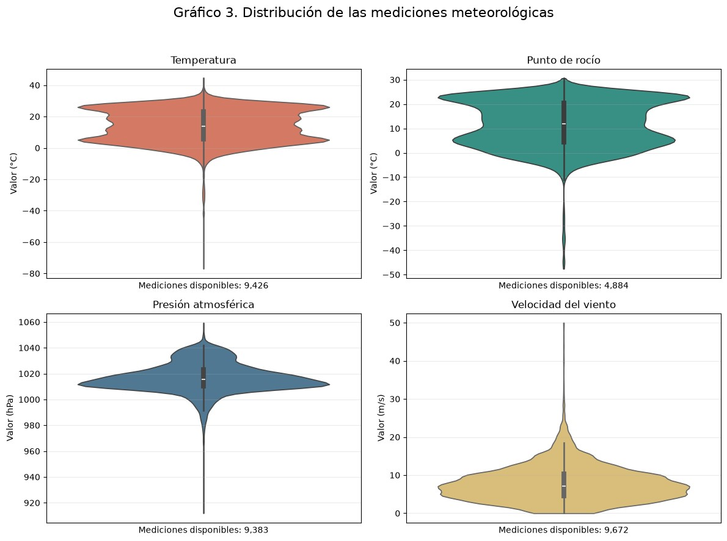
Interpretación y hallazgo. Después de limpiar códigos de ausencia, las medias son 14.04 °C, 11.54 °C, 1,016.78 hPa y 7.79 m/s, respectivamente. Las formas permiten explorar dispersión y extremos, pero la cobertura difiere entre variables.

Visualización 4. Matriz de dispersión y correlación
Cruza las cuatro variables en una matriz de dispersión y calcula correlaciones de Pearson sobre 4,624 registros completos.
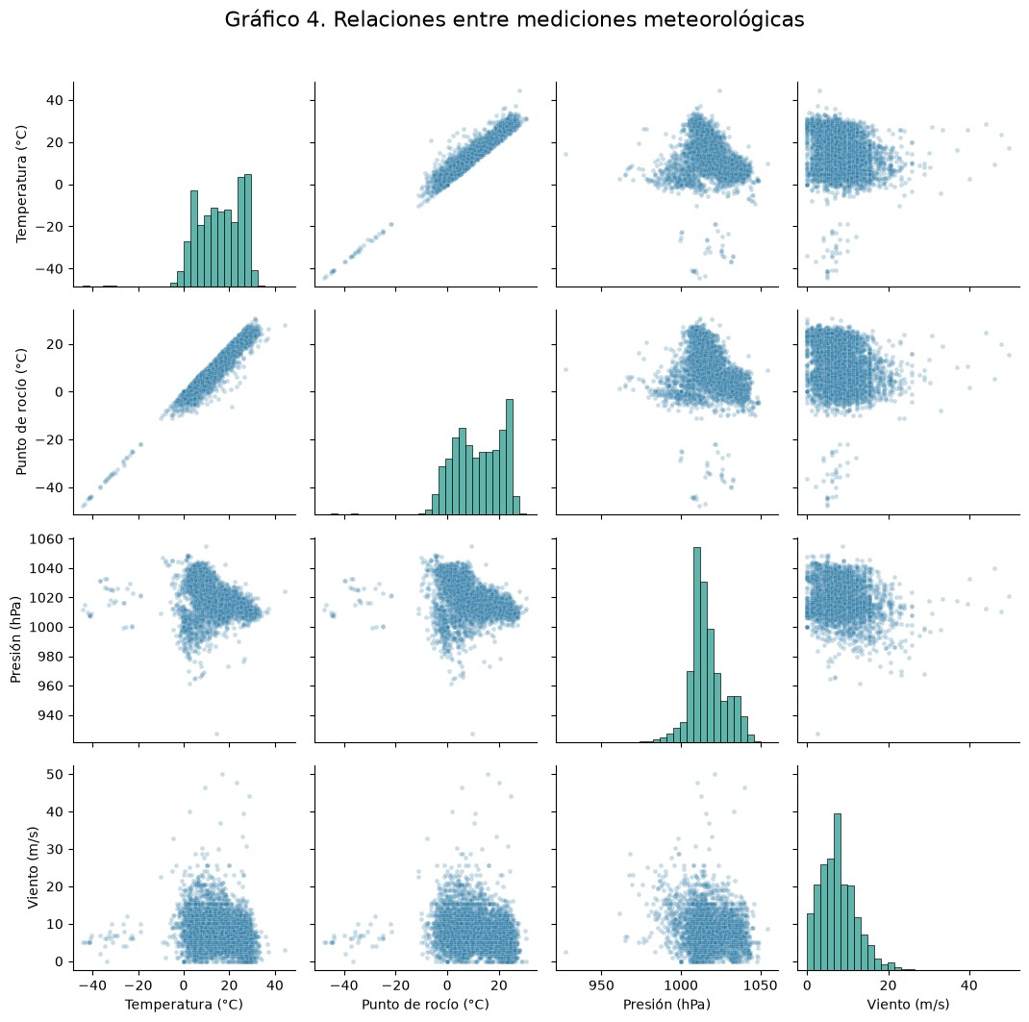
Interpretación y hallazgo. Temperatura y punto de rocío tienen una correlación de 0.968. Temperatura y presión presentan -0.314, y temperatura y viento -0.227. Son asociaciones de la muestra; no prueban causalidad. El uso de casos completos puede introducir sesgo por datos faltantes.

Visualización 5. Composición de registros por ubicación
Cuenta los registros diarios de las cinco ubicaciones más frecuentes y representa sus aportes mediante áreas apiladas.
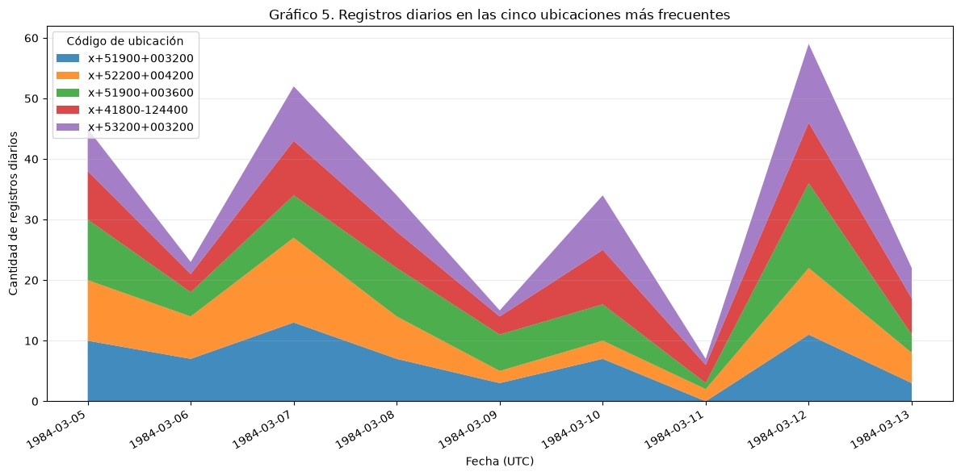
Interpretación y hallazgo. El área representa cantidad de lecturas, no suma de temperaturas ni caudal físico. Permite comparar continuidad y participación de las ubicaciones seleccionadas; no resume por sí sola las 8,417 ubicaciones del conjunto.

Visualización 6. Detección de temperaturas atípicas
Aplica la regla global de 1.5 veces el rango intercuartílico a las temperaturas disponibles y destaca los registros fuera de los límites. Q1 = 5.5 °C y Q3 = 23.2 °C; IQR = 17.7 °C; límites = -21.05 °C y 49.75 °C.
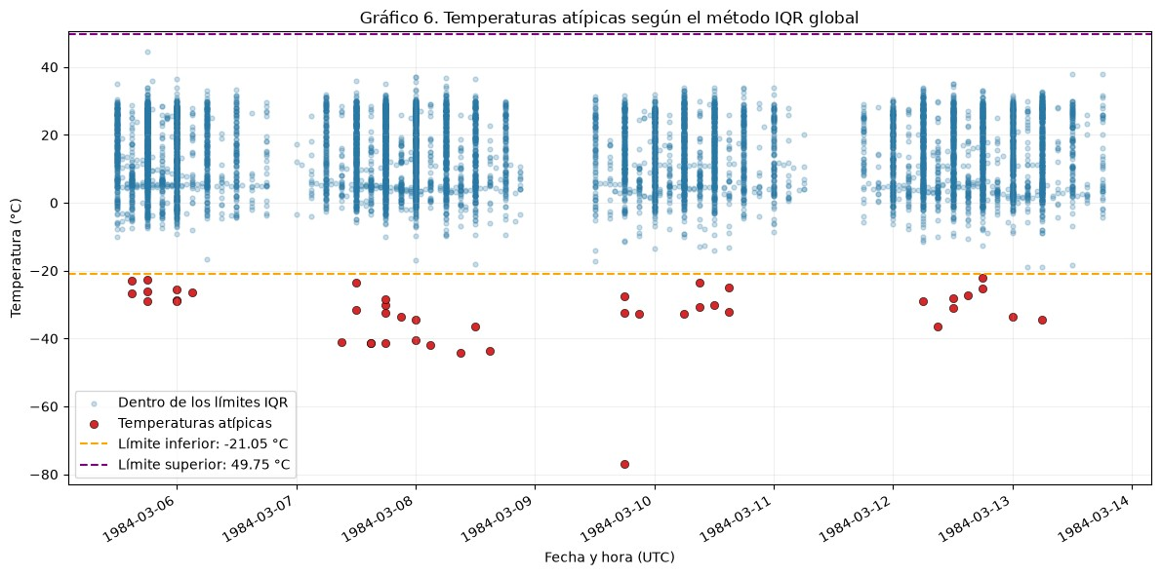
Interpretación y hallazgo. Se identifican 44 temperaturas atípicas entre 9,426 analizadas, equivalentes al 0.47 %. Una lectura extrema puede ser real en una región fría. Conviene contrastarla con ubicación, fecha y calidad del registro antes de eliminarla; el IQR global mezcla climas distintos.

Visualización 7. Calendario de registros diarios
Organiza el conteo de registros por día en un calendario de marzo de 1984. Los días fuera del período de la muestra se distinguen de los días observados.
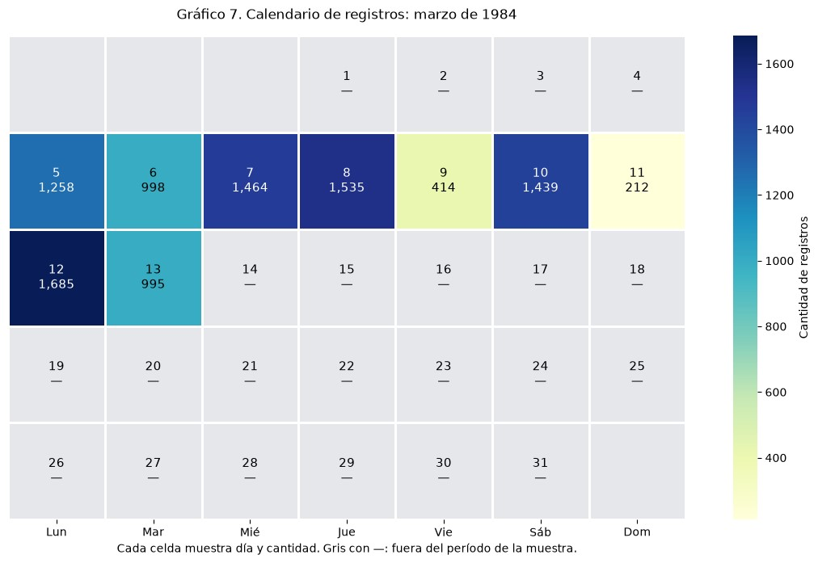
Interpretación y hallazgo. El 12 de marzo reúne 1,685 registros, mientras que el 11 tiene 212. La cobertura diaria es desigual. Nueve días son insuficientes para afirmar una estacionalidad semanal estable.

Visualización 8. Red de proximidad entre ubicaciones
Selecciona doce ubicaciones frecuentes y conecta cada una con sus dos vecinas más próximas usando distancia geográfica de Haversine. El dibujo utiliza una distribución de nodos por fuerzas.
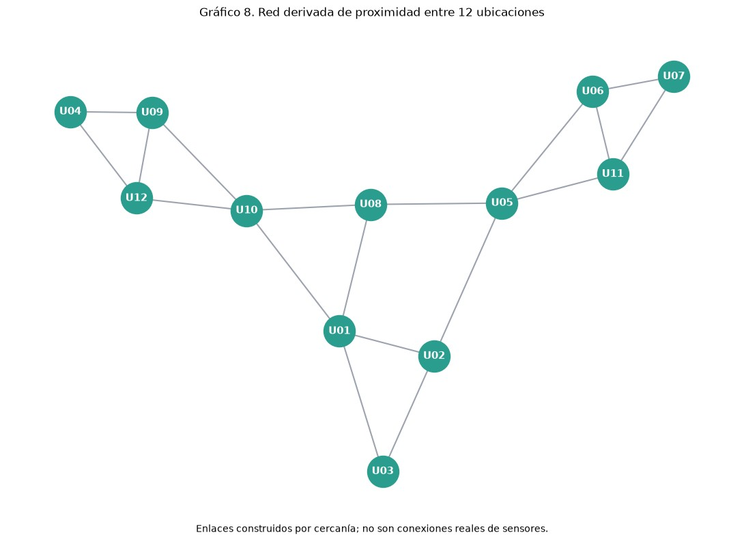
Interpretación y hallazgo. La red resultante contiene 12 nodos y 18 enlaces. Los enlaces son construidos por cercanía y no representan conexiones físicas, comunicación ni una topología real de sensores. Sirve para explorar agrupaciones espaciales.

Visualización 9. Temperatura por ubicación y tiempo en tres dimensiones
Representa horas transcurridas, código de ubicación y temperatura. Se promedian lecturas coincidentes por ubicación y fecha en las cinco ubicaciones seleccionadas.
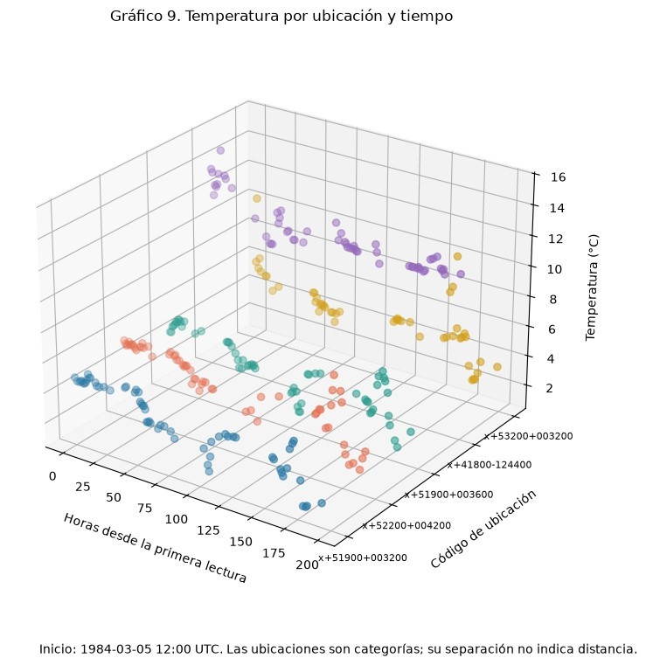
Interpretación y hallazgo. Se muestran 285 puntos. La distancia entre categorías de ubicación en el eje no equivale a kilómetros. Esta vista integra tiempo y temperatura, aunque requiere consultar las series bidimensionales para comparaciones precisas.

Visualización 10. Panel de monitoreo con actualización simulada
Reproduce progresivamente las lecturas históricas de la ubicación con más temperaturas disponibles en cuatro paneles: temperatura, punto de rocío, presión y viento. El código reemplaza el panel aproximadamente veinte veces.
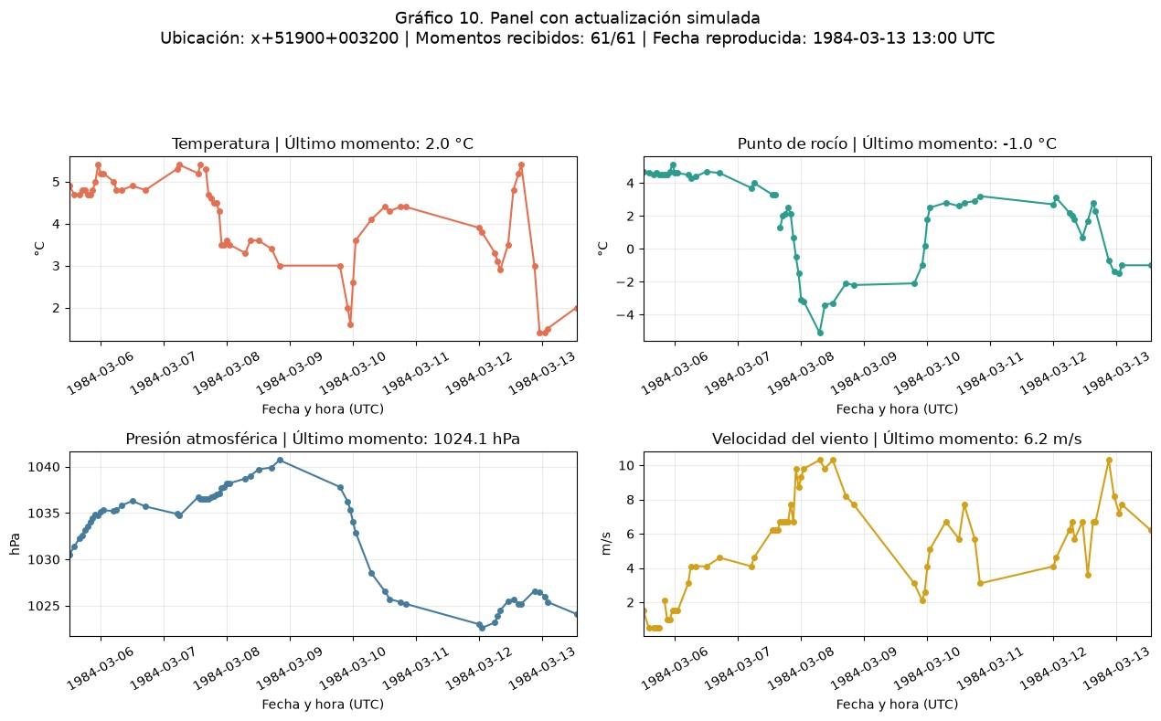
Interpretación y hallazgo. La captura corresponde al estado final de la reproducción. La actualización es simulada con datos históricos; no existe una fuente de sensores en vivo. Los últimos valores deben interpretarse junto con las unidades y las mediciones faltantes.

Síntesis de hallazgos de MongoDB
La muestra evidencia cobertura desigual entre fechas y variables, una asociación marcada entre temperatura y punto de rocío y 44 temperaturas extremas respecto de la distribución global. El tratamiento de datos faltantes es determinante para que la visualización no confunda códigos de ausencia con mediciones reales.
Las principales decisiones analíticas son conservar las unidades, trabajar en UTC, distinguir frecuencia de lectura de valor medido y revisar anomalías por ubicación. El conjunto permite practicar análisis de sensores, pero su corta duración y el elevado número de ubicaciones limitan las conclusiones climáticas y la evaluación de conexiones reales.

Conclusiones generales
El trabajo reúne treinta visualizaciones de tres gestores y muestra cómo transformar datos relacionales y documentos anidados en información para el análisis. Northwind permite estudiar ingresos, clientes y productos; HR permite examinar salarios y estructura organizacional; MongoDB permite analizar mediciones, cobertura temporal y valores atípicos.
En Northwind destacan el crecimiento observado y la concentración de ingresos en clientes y productos. Los ingresos netos se calculan como precio por cantidad por uno menos descuento. Como no hay costos, esta medida no permite determinar rentabilidad o margen. En HR, las diferencias salariales se relacionan con la estructura y la composición de los departamentos; las adaptaciones del radar y la cascada no sustituyen datos reales de competencias ni historiales salariales.
En MongoDB, la limpieza de códigos de ausencia y el uso de filtros por variable sostienen la interpretación de las mediciones. La correlación de 0.968 entre temperatura y punto de rocío y el 0.47 % de temperaturas atípicas corresponden exclusivamente a la muestra analizada.

Referencias
Aquino, J. M. (2026). Trabajo final Big Data – Análisis exploratorio y visualización de datos con SQL y NoSQL [Enunciado del curso INF-8268]. Universidad Autónoma de Santo Domingo.
Oracle. (2024). Oracle Database sample schemas [Repositorio de código]. GitHub. https://github.com/oracle-samples/db-sample-schemas
Oracle. (2025). Oracle Instant Client for macOS (ARM64). https://www.oracle.com/database/technologies/instant-client.html
Plotly Technologies Inc. (2015). Collaborative data science. Plotly Technologies Inc. https://plot.ly
Kleehammer, M. (2024). pyodbc [Software]. https://github.com/mkleehammer/pyodbc
The pandas development team. (2024). pandas-dev/pandas: Pandas [Software]. Zenodo. https://doi.org/10.5281/zenodo.3509134

